LUMINA BANK · INICIATIVA FINANCIERA LUMINA
Informe de Entregable N.° 2
Plataforma de datos: procesamiento, transformación y modelado

Dato | Detalle
Cliente | Lumina Bank – Back-End Inteligente (RFP)
Proveedor | Grupo 1 – DataBank Metropolitan
Equipo | Adolfo Arana · Jordan Sobrino · Luis Samaniego
Curso | Taller de Arquitectura Big Data – UTEC
Versión del documento | 2.0 – Entrega 2
Fecha de entrega | 11 de noviembre de 2026
Repositorio (release de esta entrega) | https://github.com/jsobrinocv/lumina-bank-bigdata/releases/tag/v2.0-entrega2
Proyecto GCP | proyecto-integrador-511904 (región principal us-central1)

Control de versiones
Versión | Fecha | Descripción | Autor
1.0 | 24-oct-2026 | Entrega 1: blueprint, ingesta y almacenamiento, examen | Grupo 1
2.0 | 11-nov-2026 | Entrega 2: pipelines batch y tiempo real implementados, modelo analítico y modelos de ML; incorpora las observaciones de la Entrega 1 (arquitectura empresarial, DRP/HA, costos con GCP Pricing Calculator, justificación técnica) | Grupo 1

Índice
Control de versiones 2
Índice 2
1. Resumen ejecutivo 4
1.1 Resultados clave 4
2. Alcance del entregable 5
2.1 Fuera de alcance (Entrega 3) 5
3. Atención a las observaciones de la Entrega 1 6
4. Arquitectura empresarial de la solución 7
4.1 Bloques funcionales 7
4.2 Capa de gobierno de datos 7
4.3 Capa de seguridad 8
4.4 Capa de redes 8
4.5 Operación 9
5. Fundamentación técnica de las decisiones 10
6. Implementación 12
6.1 Preparación del entorno 12
6.2 Ingesta a la capa bronze 12
6.3 Pipeline batch con Spark (Managed Spark) 13
6.4 Modelo de datos analítico (gold) 14
6.5 Cruce de fuentes heterogéneas 16
6.6 Analítica por línea de negocio 17
6.7 Pipeline de tiempo real (Pub/Sub + Dataflow) 19
6.8 Gobierno y calidad de datos 21
6.9 Incidencias resueltas durante la implementación 23
7. Resultados para el negocio 25
7.1 Hallazgos 25
8. Continuidad del negocio: Plan de Recuperación y Alta Disponibilidad (DRP/HA) 26
8.1 Objetivos de recuperación por línea de negocio 26
8.2 Regiones de implementación 26
8.3 Alta disponibilidad y respaldo por componente 26
8.4 Procedimiento de conmutación ante caída de la región principal 27
8.5 Pruebas del plan 27
9. Estimación de costos con GCP Pricing Calculator 28
9.1 Supuestos de volumen (producción) 28
9.2 Configuración ingresada en la calculadora 28
9.3 Indicador de eficiencia 29
9.4 Costo real de la implementación de esta entrega 29
9.5 Palancas de optimización 29
10. Supuestos y limitaciones 31
11. Próximos pasos (Entrega 3) 32
Anexo A. Estructura del repositorio 33
Anexo B. Glosario 33

1. Resumen ejecutivo
Lumina Bank unifica los servicios de doce entidades financieras para más de 9 millones de clientes en ocho distritos de DataLandia. Su objetivo es operar un sistema financiero compartido, más rápido, seguro y económico que la banca tradicional, capaz de decidir en tiempo real, planificar la liquidez diaria y medir su operación bajo demanda.
En esta segunda entrega el equipo construyó y puso en funcionamiento la capa de procesamiento de la plataforma sobre Google Cloud:
- Pipeline batch con Apache Spark (Managed Service for Apache Spark, antes Dataproc) que limpió y enriqueció 6 362 620 transacciones con 100 % de registros válidos, organizado en las capas bronze, silver y gold de un Data Lake de región doble.
- Pipeline de tiempo real (Pub/Sub + Dataflow) que califica cada transacción y decide APROBAR, REVISAR o BLOQUEAR: en la prueba con 6 000 transacciones detectó el 99,3 % de los fraudes y tomó las decisiones de alerta en ~70 ms (p95 de 90 ms), escribiendo los resultados en BigQuery y el perfil de cada cliente en Bigtable.
- Modelo analítico en BigQuery: esquema estrella (1 tabla de hechos particionada y clusterizada, 4 dimensiones) con 6,9 millones de clientes perfilados, cruzado con estados financieros de 435 bancos (SEC), demanda digital regional (Google Trends) y calendario de eventos.
- Dos modelos de machine learning en BigQuery ML: pronóstico de efectivo por distrito a 7 días y detección de fraude con recall de 85,5 % y ROC AUC de 0,96, frente a un recall cercano a 0 % del sistema de alertas actual.
Además, se incorporaron todas las observaciones de la Entrega 1: arquitectura empresarial con gobierno, redes y seguridad, plan de recuperación y alta disponibilidad, estimación de costos con la calculadora oficial de Google Cloud y justificación técnica de cada componente.

1.1 Resultados clave
Indicador | Resultado | Lectura para el negocio
Transacciones procesadas (batch) | 6 362 620 | Toda la historia disponible fue limpiada y está lista para análisis
Registros válidos tras controles de calidad | 100 % (0 rechazados, 0 duplicados) | Las reglas de calidad garantizan datos confiables para decidir
Clientes perfilados (distrito, edad, canal) | 6 923 499 | Base para personalizar productos por segmento y canal
Latencia de decisión en tiempo real (alertas) | ~70 ms promedio · p95 90 ms | Autorización de transacciones sin congestión en días de pago
Fraudes detectados en tiempo real | 99,3 % (1 016 de 1 023) | Casi ningún fraude pasa sin revisión o bloqueo
Recall del modelo de fraude (BigQuery ML) | 85,5 % (ROC AUC 0,96) | Frente a ~0 % del sistema actual de alertas
Horizonte del plan de liquidez | 7 días por distrito | Provisión de efectivo anticipada para cajeros y oficinas
Costo estimado de producción (GCP Pricing Calculator) | ~US$ 1 727/mes · US$ 5,76 por millón de transacciones | Plataforma completa con alta disponibilidad entre dos regiones
Costo real de la implementación de la entrega | US$ 1.75 (cubierto por crédito de prueba) | Infraestructura bajo demanda: se paga solo mientras procesa

2. Alcance del entregable
El entregable cubre la capa de procesamiento, transformación y modelado de la plataforma. La tabla resume cómo se atiende cada criterio solicitado y dónde se encuentra la evidencia.
Criterio solicitado | Qué se implementó | Evidencia (sección)
Pipelines de cómputo y transformación: limpieza, enriquecimiento y cruce de datos heterogéneos | 2 jobs PySpark en Managed Spark (bronze → silver → gold) y SQL en BigQuery que cruza PaySim con SEC, Google Trends y calendario | 6.3, 6.5
Procesamiento híbrido: tiempo real (baja latencia) y batch | Batch con Spark; streaming con Pub/Sub + Dataflow que reutiliza el patrón de gasto calculado en batch y escribe en BigQuery y Bigtable | 6.3, 6.7
Modelado para analítica | Esquema estrella particionado y clusterizado, tablas por vertical de negocio y 2 modelos de BigQuery ML | 6.4, 6.6, 7

2.1 Fuera de alcance (Entrega 3)
- API de exposición en Cloud Run, caché Memorystore delante de Bigtable y tableros finales.
- Demostración en vivo end-to-end y presentación ejecutiva.
- Orquestación productiva con Cloud Composer (en esta entrega los pasos se ejecutan desde la consola y Cloud Shell).

3. Atención a las observaciones de la Entrega 1
La revisión de la Entrega 1 señaló cuatro puntos para llevar la solución a nivel de producción. Todos se incorporan en este documento:
Observación | Cómo se atendió | Sección
Arquitectura empresarial: integrar las capas de gobierno, redes y seguridad, con nombres actualizados (Knowledge Catalog en lugar de Dataplex y Sensitive Data Protection en lugar de DLP) | Nuevo diagrama end-to-end con bandas transversales de gobierno, seguridad, redes y operación; descripción detallada de cada capa con los nombres vigentes de los servicios | 4
Continuidad del negocio: incluir el Plan de Recuperación y Alta Disponibilidad (DRP/HA) | Objetivos RTO/RPO por línea de negocio, regiones, alta disponibilidad y respaldo por componente (bucket de región doble y copias de Bigtable ya implementados), procedimiento de conmutación y plan de pruebas | 8
Costos: rehacer la estimación con el enlace oficial de GCP Pricing Calculator | Supuestos de volumen, configuración servicio por servicio ingresada en la calculadora oficial y enlace compartible; se contrasta con el costo real de la entrega | 9
Fundamentación técnica: justificar el porqué de cada componente | Tabla de decisiones: necesidad del negocio, componente elegido, razón técnica y alternativa descartada | 5

4. Arquitectura empresarial de la solución
La arquitectura sigue el patrón Lakehouse con capas medallion (bronze, silver, gold) y un procesamiento híbrido (batch + tiempo real). Sobre los cinco bloques funcionales se aplican cinco capas transversales: gobierno de datos, seguridad, redes, operación y continuidad del negocio.
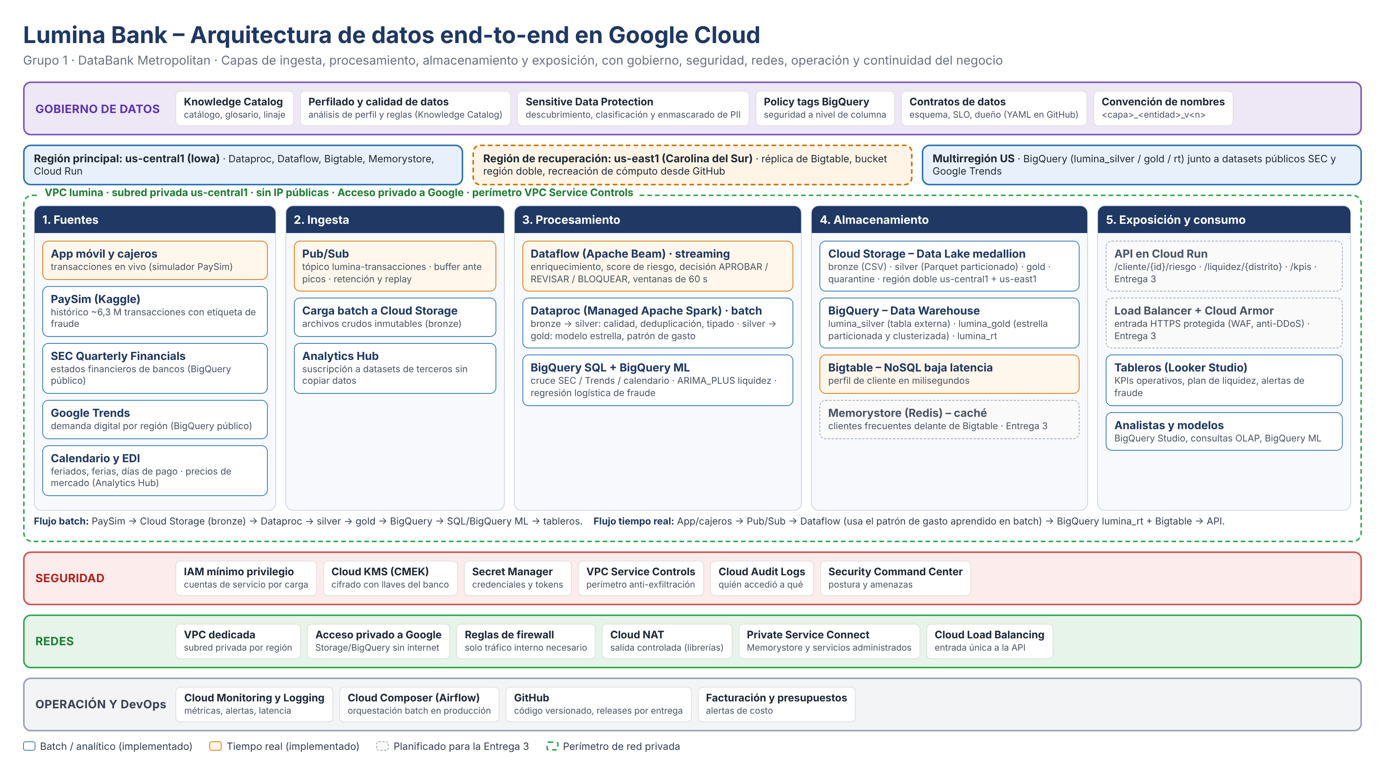
Figura 1. Arquitectura end-to-end de Lumina Bank en Google Cloud, con capas de gobierno, seguridad, redes y operación.
Nota
El diagrama en alta resolución está en el repositorio: docs/arquitectura/arquitectura_lumina_v2.png.

4.1 Bloques funcionales
Bloque | Componentes | Función
1. Fuentes | App y cajeros (simulados), PaySim, SEC, Google Trends, calendario, EDI | Datos transaccionales, financieros, de contexto económico y de eventos
2. Ingesta | Pub/Sub (streaming), carga a Cloud Storage (batch), Analytics Hub | Recibir datos a cualquier velocidad sin perderlos y sin acoplar productores con consumidores
3. Procesamiento | Dataflow (Apache Beam), Managed Service for Apache Spark (Dataproc), BigQuery SQL y BigQuery ML | Limpiar, enriquecer, cruzar, calificar riesgo y entrenar modelos
4. Almacenamiento | Cloud Storage (Data Lake), BigQuery (Data Warehouse), Bigtable (NoSQL), Memorystore (caché) | Guardar cada dato en el motor adecuado a su volumen y velocidad de consulta
5. Exposición | API en Cloud Run, Load Balancer + Cloud Armor, tableros, BigQuery Studio | Entregar los datos a la App, a los equipos de negocio y a los modelos

4.2 Capa de gobierno de datos
- Knowledge Catalog: inventario de los activos de datos (buckets, tablas, modelos) con descripción, dueño y glosario de negocio; linaje automático de BigQuery; análisis de perfil y calidad de datos con reglas (no nulos, unicidad, rangos, valores permitidos).
- Sensitive Data Protection: descubrimiento y clasificación automática de datos personales (identificadores de cliente, saldos), con enmascarado o tokenización para los usuarios que no necesitan verlos.
- Policy tags de BigQuery: las columnas clasificadas como sensibles solo son legibles para roles autorizados (seguridad a nivel de columna).
- Contratos de datos: cada producto de datos publica su esquema, dueño, SLO de frescura y reglas de calidad (contracts/silver_transaccion_v1.yaml).
- Estándares: capas medallion, convención de nombres <capa>_<entidad>_v<versión>, carpeta de cuarentena para registros rechazados y etiquetas en los recursos (proyecto, entorno, equipo, capa) para gobierno y control de costos.

4.3 Capa de seguridad
Control | Implementación en Lumina Bank | Estado
Identidad y acceso (IAM) | Equipo con rol Escritor; cuenta de servicio de Compute con Trabajador de Dataproc y Trabajador de Dataflow. En producción: una cuenta de servicio dedicada por carga y sin rol Editor (mínimo privilegio) | Implementado (prototipo)
Cifrado | En reposo y en tránsito por defecto; el bucket permite claves de Cloud KMS. En producción: llaves gestionadas por el banco (CMEK) para buckets, BigQuery y Bigtable | Por defecto / CMEK en producción
Acceso público | Bucket con prevención de acceso público y acceso uniforme; cluster y workers sin IP pública | Implementado
Secretos | Tokens y credenciales fuera del código (Secret Manager en producción; el repositorio excluye credenciales con .gitignore) | Implementado
Anti-exfiltración | Perímetro de VPC Service Controls alrededor de Storage, BigQuery, Bigtable y Pub/Sub | Producción
Auditoría | Cloud Audit Logs: accesos administrativos y de lectura de datos | Activo por defecto
Postura y amenazas | Security Command Center para detectar configuraciones riesgosas | Producción
Protección de datos personales | Sensitive Data Protection + policy tags sobre identificadores de clientes | Implementado (inspección)

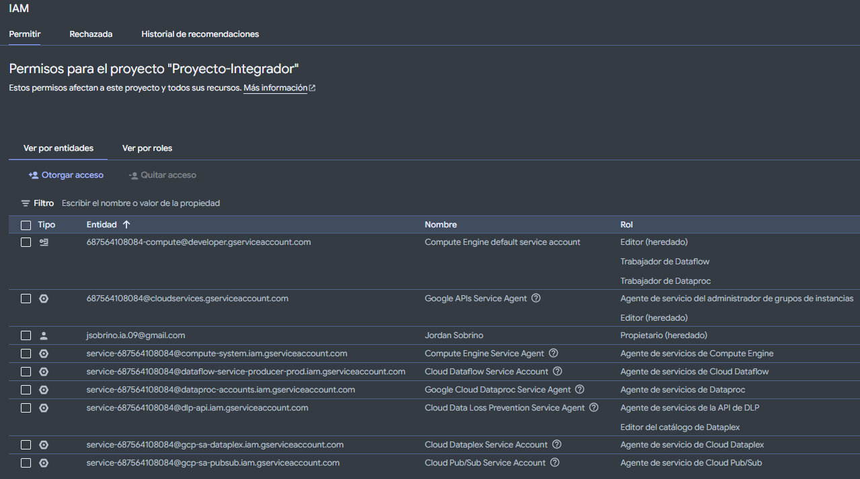
Figura 2. Roles de la cuenta de servicio de Compute Engine.
Qué demuestra: las máquinas del cluster y de Dataflow tienen los roles específicos que necesitan.

4.4 Capa de redes
- Subred privada en us-central1: el cluster de Spark y los workers de Dataflow se crearon sin IP pública; ningún equipo que procesa datos financieros es alcanzable desde internet.
- Acceso privado a Google: habilitado en la subred para que esas máquinas lleguen a Cloud Storage, BigQuery y Bigtable por la red interna de Google.
- Reglas de firewall: la red default incluye reglas que admiten tráfico desde cualquier origen (SSH/RDP); el riesgo se mitiga porque no hay IP públicas, y en producción se reemplazan por una VPC dedicada con reglas restrictivas. Cloud NAT se usaría para salida controlada.
- Private Service Connect para servicios administrados como Memorystore, y Cloud Load Balancing con Cloud Armor como única puerta de entrada pública a la API (Entrega 3).
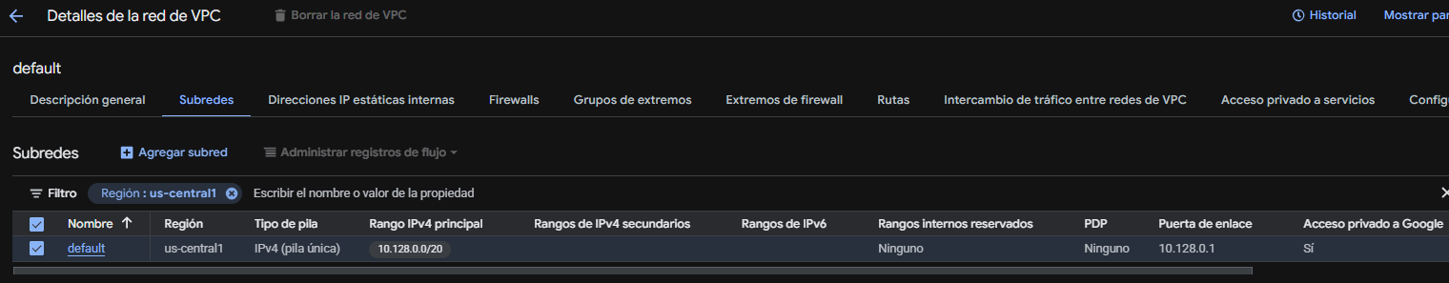
Figura 3. Subred us-central1 con Acceso privado a Google activado.
Qué demuestra: la red de procesamiento es privada y aun así accede a los servicios de datos.

4.5 Operación
- Cloud Monitoring y Logging: latencia y rendimiento de Dataflow, salida de los jobs de Spark y registros de errores (usados para diagnosticar las incidencias de la sección 6.9).
- GitHub como fuente única del código, con historial de cambios y una release por entrega; Cloud Composer o Dataform para orquestar el batch en producción.
- Políticas de borrado automático (cluster tras 1 hora inactivo) y etiquetas de costo para controlar el gasto por proyecto.

5. Fundamentación técnica de las decisiones
Cada componente responde a una necesidad concreta del negocio. La tabla registra la decisión, la razón técnica y la alternativa evaluada.
Necesidad | Componente | Por qué | Alternativa descartada
Guardar datos crudos e históricos a bajo costo | Cloud Storage (Data Lake, región doble) | Durabilidad de 11 nueves, costo por GB muy bajo, separa almacenamiento de cómputo (los clusters se borran sin perder datos), formatos abiertos (Parquet + Snappy: 6,9 M clientes en ~71 MB) | HDFS: obliga a mantener el cluster encendido y se pierde al borrarlo
Transformaciones masivas y complejas | Managed Service for Apache Spark (Dataproc) | Spark es open source y estándar de la industria (requisito del caso), clusters efímeros que se crean en minutos y se borran solos, código portable | Solo BigQuery SQL: menos flexible para lógica compleja y amarra el procesamiento a un único motor
Recibir transacciones en vivo y absorber picos | Pub/Sub | Sin servidores, escala automáticamente en días de pago, retiene los mensajes si el consumidor se retrasa y desacopla la App del procesamiento | Kafka autogestionado: exige operar brokers y particiones
Decidir en milisegundos sobre cada transacción | Dataflow (Apache Beam) | Escalado automático, procesamiento exactamente una vez, ventanas de tiempo; Beam es open source y portable | Spark Streaming: requiere un cluster encendido 24×7
Analítica sobre millones de registros y cruce con datos públicos | BigQuery | Sin servidores, particionado y clusterizado para reducir costo, acceso directo a SEC y Google Trends | Base de datos relacional tradicional: no escala a este volumen sin administración intensiva
Pronósticos y modelos de fraude cerca de los datos | BigQuery ML | Entrena con SQL donde ya están los datos, sin moverlos ni montar infraestructura | Plataforma de ML dedicada: se reserva para modelos más complejos en producción
Consultar el perfil de un cliente en milisegundos | Bigtable | Latencia de un dígito de milisegundos por clave; API compatible con HBase (open source) | BigQuery: excelente para análisis, no para lecturas puntuales
Respuesta inmediata para clientes frecuentes | Memorystore (Redis) | Caché en memoria delante de Bigtable; Redis es open source | Leer siempre de Bigtable: más costo y latencia en horas pico
Catálogo, linaje y calidad | Knowledge Catalog | Gobierno unificado sobre Storage y BigQuery | Catálogo manual: no escala ni se actualiza solo
Proteger datos personales | Sensitive Data Protection | Descubre, clasifica y enmascara PII automáticamente | Enmascarado manual en cada consulta
Región de despliegue | us-central1 (principal) + us-east1 (recuperación) + multirregión US | Los datasets públicos (SEC, Trends) están en US y BigQuery solo cruza datos en la misma ubicación; región de bajo costo con todos los servicios; us-east1 está geográficamente separada y forma con us-central1 la región doble nativa nam4; la latencia hacia Lima (~100–150 ms) no afecta los casos de uso | Región Sudamérica: más costosa y sin acceso local a los datasets públicos

Nota
Código abierto y dependencia del proveedor: Spark, Apache Beam, Parquet, Redis y la API HBase de Bigtable son abiertos; el código de los pipelines y los datos del Data Lake son portables, lo que acota el *vendor lock-in*. Los servicios administrados de Google (BigQuery, Pub/Sub) se eligieron por su menor costo de operación, aceptando una dependencia acotada y documentada.

6. Implementación
Esta sección documenta lo construido en el proyecto proyecto-integrador-511904 y la evidencia de su funcionamiento.

6.1 Preparación del entorno
- APIs habilitadas: Managed Spark (Dataproc), Dataflow, Pub/Sub, BigQuery, Bigtable (administración y datos) y Compute Engine.
- Bucket del Data Lake proyecto-integrador-511904-lumina-lake en región doble nam4 (Iowa + Carolina del Sur), clase Standard, acceso uniforme, prevención de acceso público, eliminación no definitiva (7 días) y control de versiones (2 versiones, 7 días).
- Datasets de BigQuery lumina_silver, lumina_gold y lumina_rt en la multirregión US.
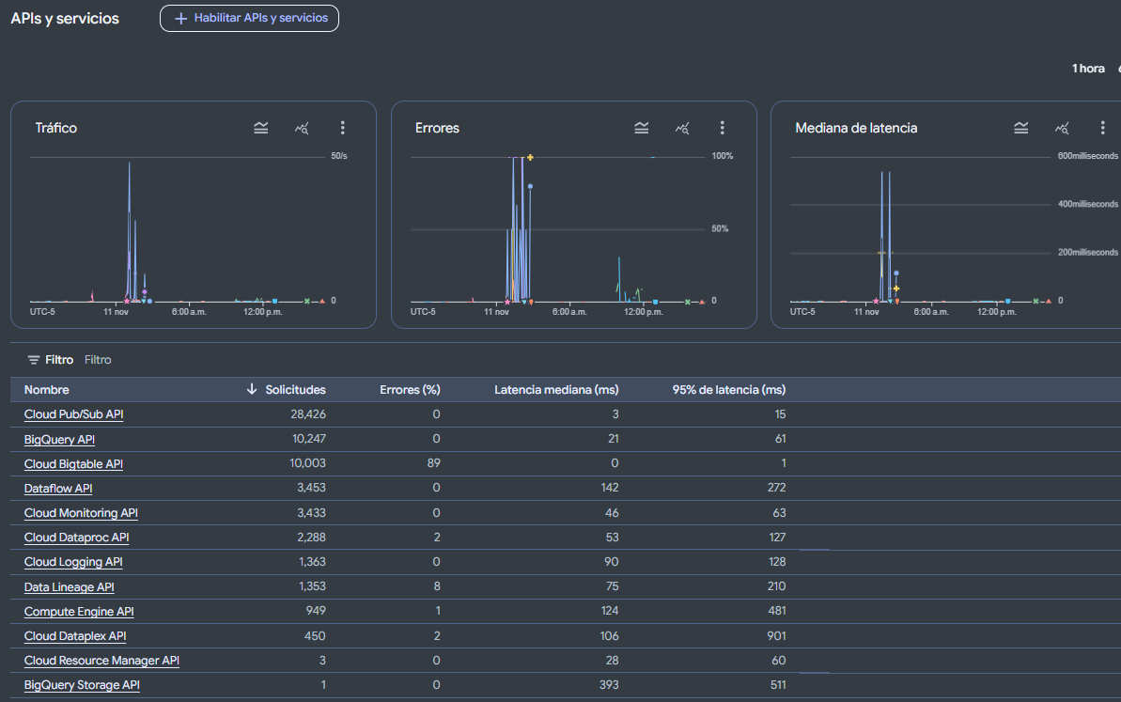
Figura 4. APIs habilitadas en el proyecto.
Qué demuestra: los servicios de la arquitectura están activos en el proyecto.
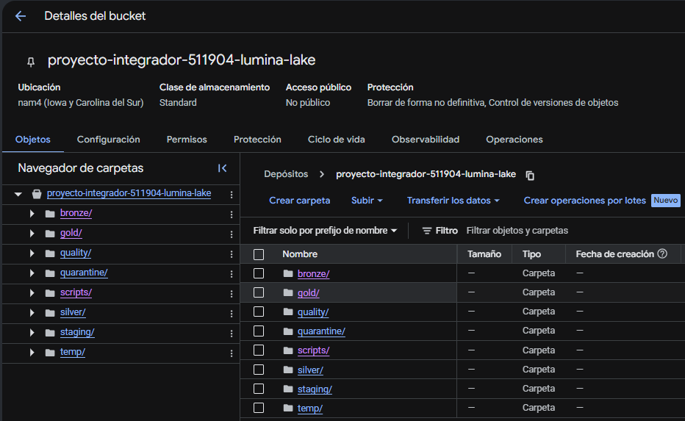
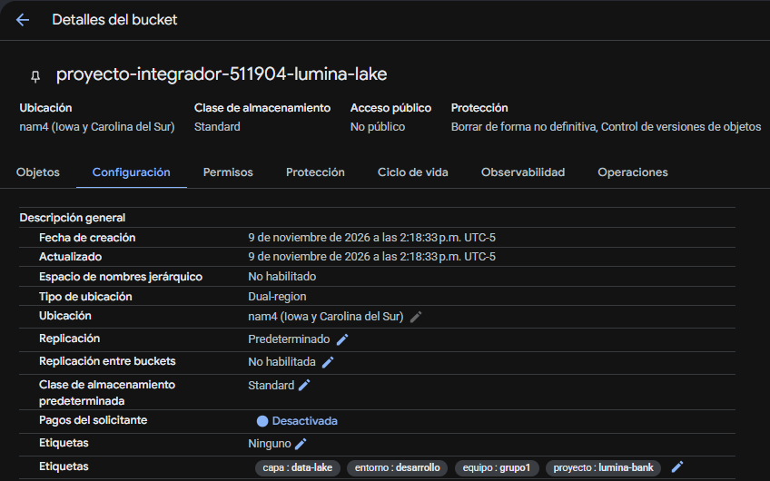
Figura 5. Bucket del Data Lake con la estructura medallion completa.
Qué demuestra: el Data Lake está organizado en capas y replicado en dos regiones para continuidad del negocio.
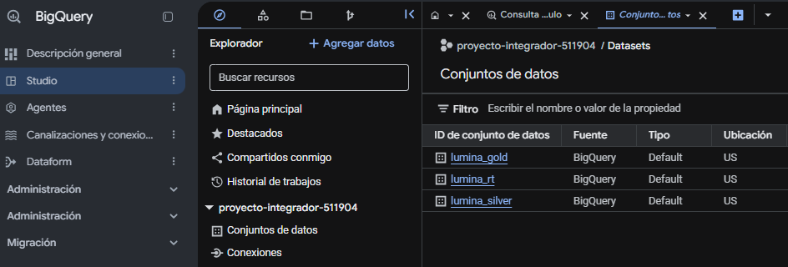
Figura 6. Datasets de BigQuery por capa.
Qué demuestra: el Data Warehouse está separado por capas y en la ubicación US.

6.2 Ingesta a la capa bronze
PaySim se descargó de Kaggle (dos archivos con el mismo esquema, train.csv de 399 MB y validation.csv de 100 MB, que juntos forman el dataset completo) y se cargó sin modificaciones en bronze/paysim/. El calendario de eventos de DataLandia se cargó en bronze/eventos/. Bronze queda como copia inmutable de la fuente.
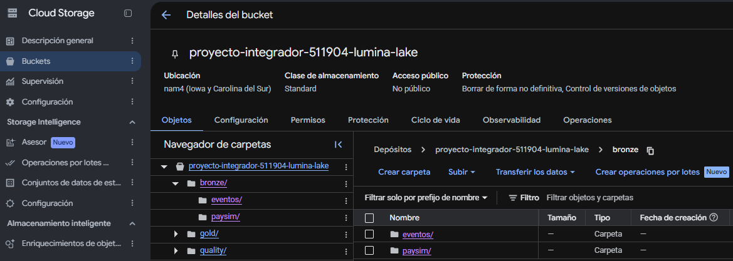
Figura 7. Archivos crudos en bronze.
Qué demuestra: la fuente original se conserva intacta para auditoría y reprocesos.

6.3 Pipeline batch con Spark (Managed Spark)

Job 1 – Bronze → Silver: limpieza y enriquecimiento
Etapa | Regla o transformación
Validación de calidad | Tipo de transacción válido, monto ≥ 0, identificadores presentes, etiqueta de fraude 0/1; lo que no cumple va a quarantine/
Deduplicación | Eliminación de registros idénticos y llave única SHA-256 por transacción
Tipado y tiempo de negocio | Conversión del paso horario de PaySim en fecha y hora (base: 1-set-2026)
Variables derivadas | Descuadre de saldo en origen y destino, tipo de destino (cliente o comercio), indicador de vaciado de cuenta
Escritura | Parquet comprimido (Snappy), particionado por fecha

Métrica de calidad | Resultado
Filas leídas en bronze | 6 362 620
Filas enviadas a cuarentena | 0
Duplicados eliminados | 0
Filas en silver | 6 362 620
Porcentaje válido | 100 %
Tiempo de ejecución | 2 min 52 s (nodo n4-standard-4, 16 GB)

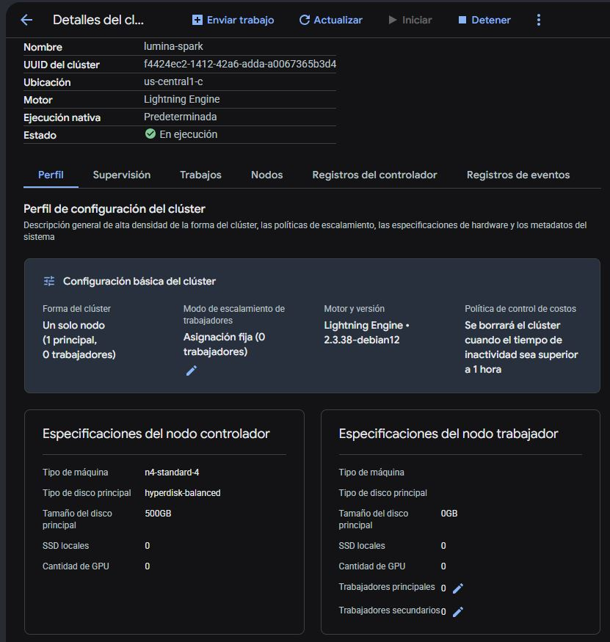
Figura 8. Cluster de Managed Spark en ejecución.
Qué demuestra: el motor Spark se aprovisionó en minutos, sin IP pública y con borrado automático por inactividad.
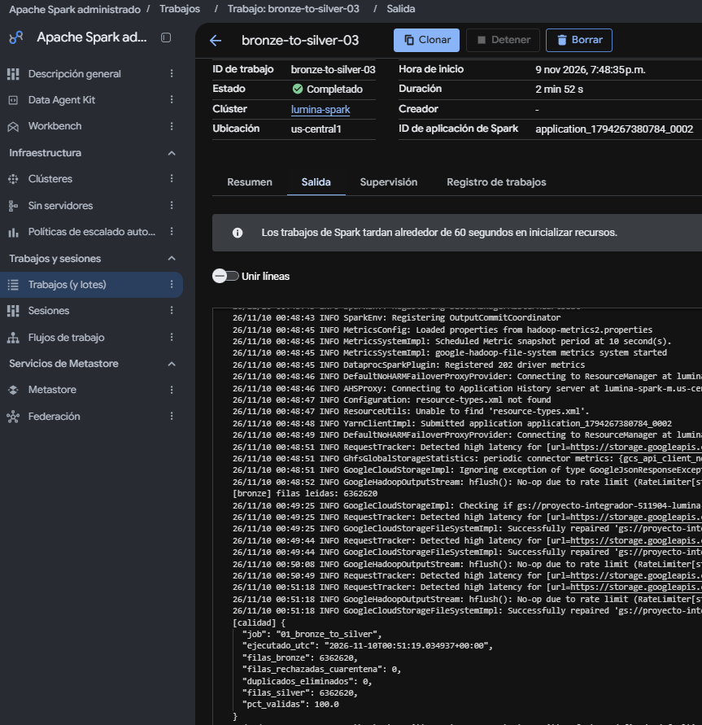
Figura 9. Salida del Job 1 con el reporte de calidad.
Qué demuestra: los datos pasaron controles de calidad medibles y trazables.
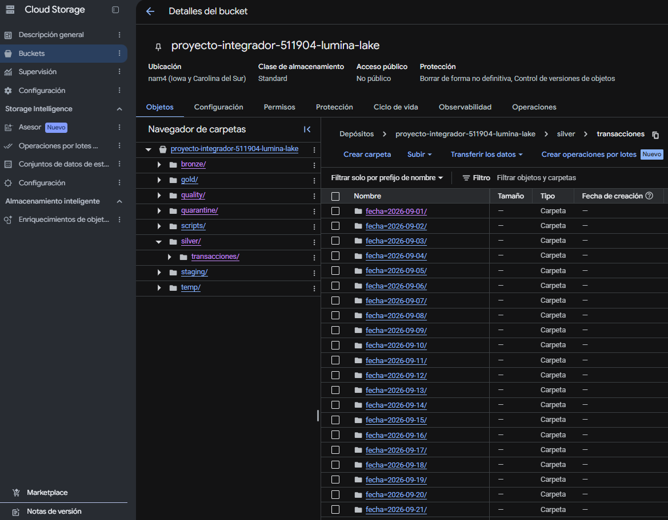
Figura 10. Capa silver particionada por fecha.
Qué demuestra: silver está en formato columnar particionado, lo que reduce costo y tiempo de consulta.

Job 2 – Silver → Gold: modelo estrella y patrón de gasto
Construye las dimensiones, la tabla de hechos y el patrón de gasto histórico por tipo de transacción y segmento etario (promedio, desviación, percentil 95 y tasa de fraude), que el pipeline de tiempo real usa como conocimiento aprendido. El patrón se calcula después de escribir los hechos, leyendo el Parquet ya generado, para no recalcular toda la cadena y reducir el uso de memoria.
Para resolver distrito, edad y canal, que PaySim no trae, se genera una tabla de clientes sintética determinística: un hash del identificador asigna siempre el mismo distrito y segmento al mismo cliente, tanto en batch como en tiempo real, sin consultar millones de filas por transacción. Los mayores de 60 años prefieren oficina y cajero, y los jóvenes la App, como describe el caso.
Tabla gold | Filas | Archivos Parquet
fact_transaccion | 6 362 620 | 16
dim_cliente | 6 923 499 | 8 (~71 MB en total)
dim_fecha | 38 | 1
dim_distrito | 8 | 1
dim_tipo_transaccion | 5 | 1
patron_gasto | 20 (5 tipos × 4 segmentos) | 1

Tiempo de ejecución: ~3 min 30 s en un nodo n4-highmem-4 (32 GB).
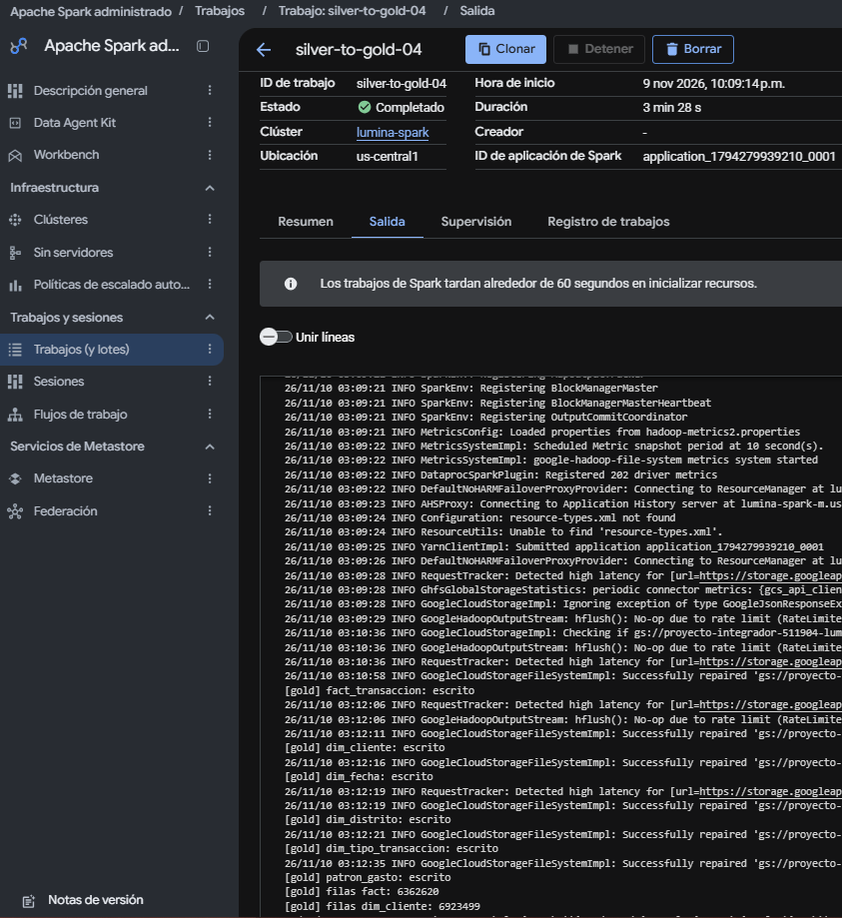
Figura 11. Salida del Job 2 con las 6 tablas escritas y sus conteos.
Qué demuestra: el modelo analítico se generó completo: 6 362 620 hechos y 6 923 499 clientes.
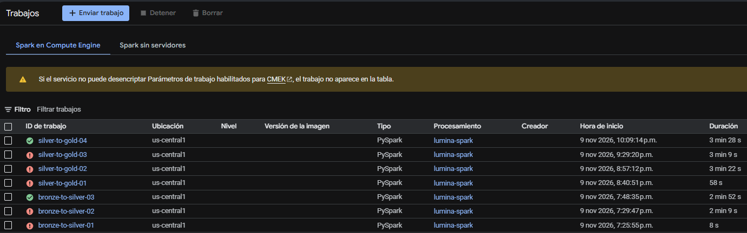
Figura 12. Historial de jobs de Spark.
Qué demuestra: la evolución de las ejecuciones hasta su versión estable (ver sección 6.9).

6.4 Modelo de datos analítico (gold)
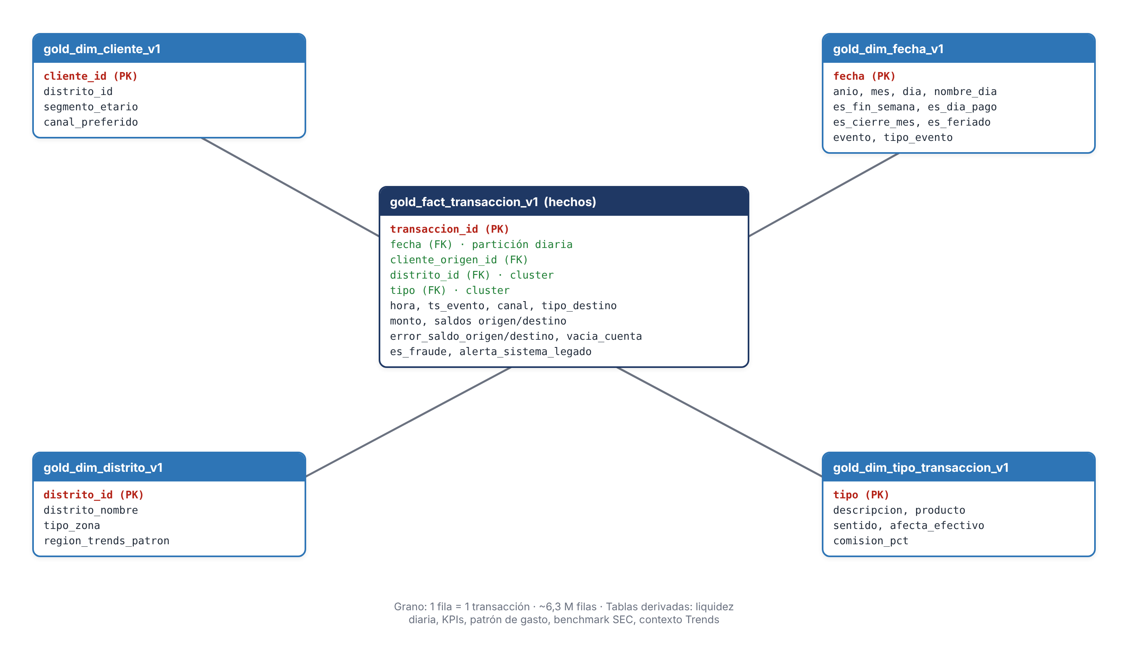
Figura 13. Esquema estrella de la capa gold en BigQuery.
Silver se publica como tabla externa (los datos permanecen en el Data Lake: patrón Lakehouse) y gold se carga como tablas nativas optimizadas para consumo. Solo la tabla de hechos se particiona por fecha (una partición por día) y se agrupa por distrito y tipo, alineado con los filtros más frecuentes del negocio; las dimensiones son pequeñas y optimizarlas no aportaría beneficio de costo ni rendimiento. Las consultas puntuales de un cliente se atienden en Bigtable.
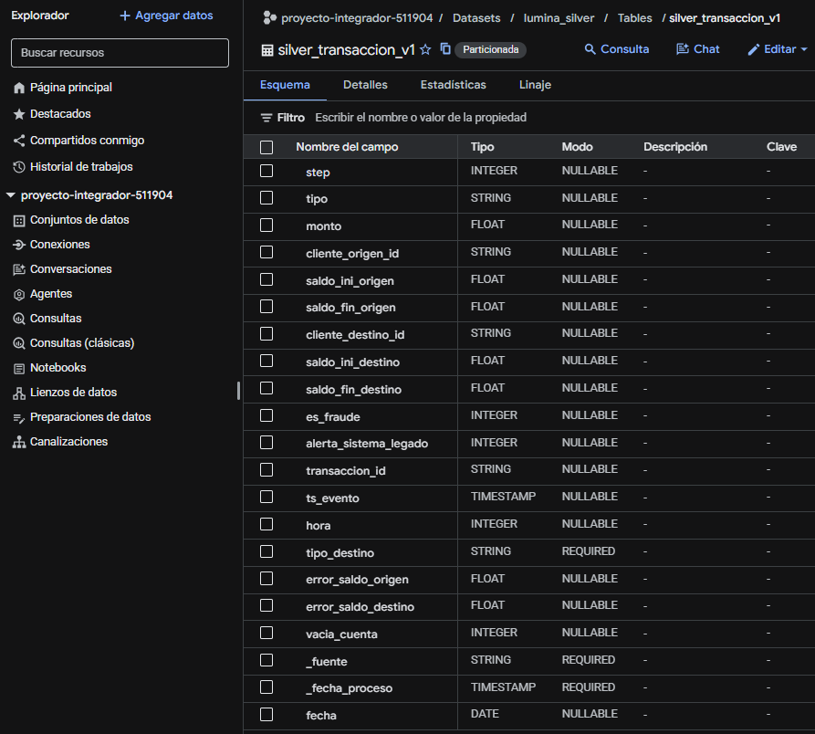
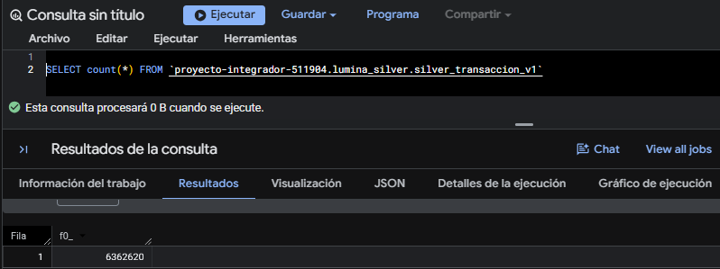
Figura 14. Tabla externa silver: esquema y conteo.
Qué demuestra: BigQuery consulta el Data Lake directamente, sin duplicar datos.
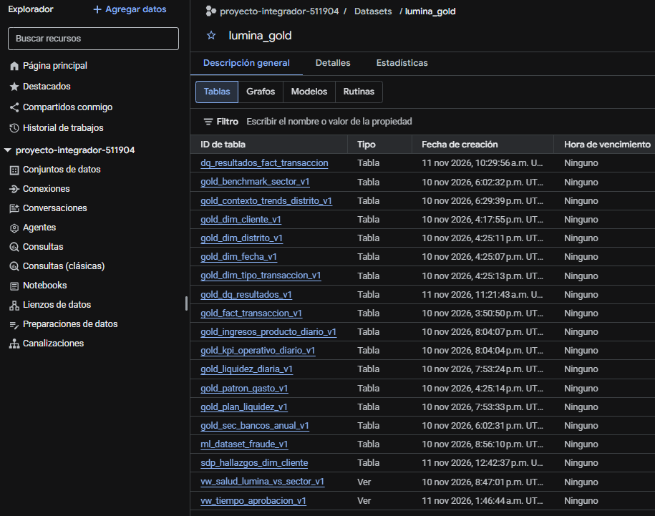
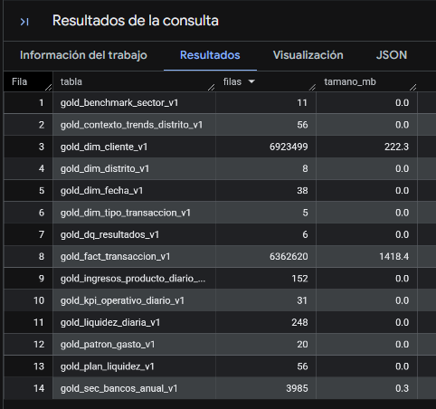
Figura 15. Tablas gold y sus conteos.
Qué demuestra: el modelo estrella completo está cargado en BigQuery.
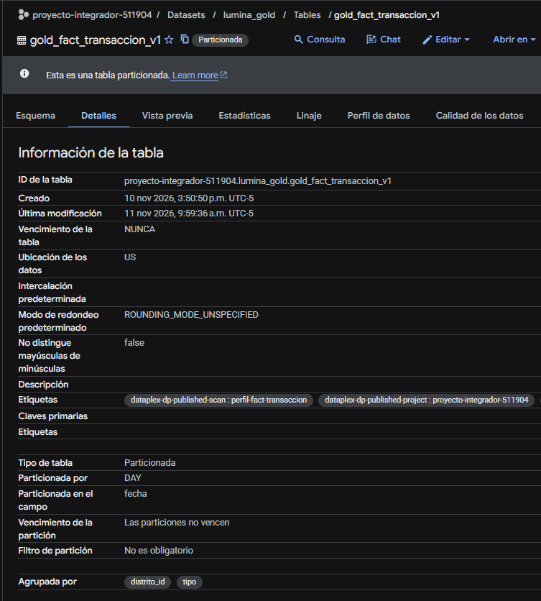
Figura 16. Partición y clustering de la tabla de hechos.
Qué demuestra: la tabla está optimizada para consultas analíticas de bajo costo.
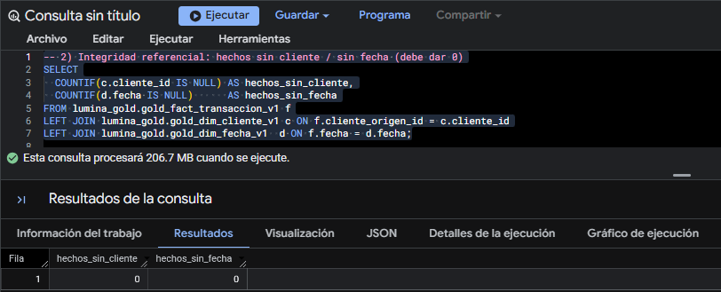
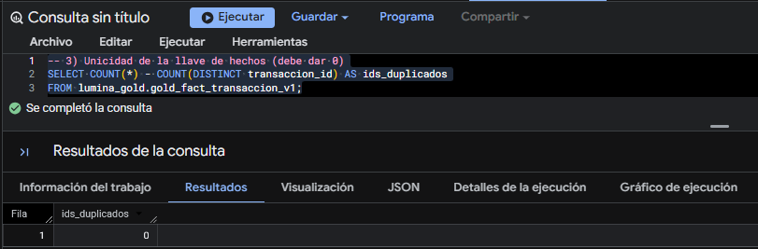
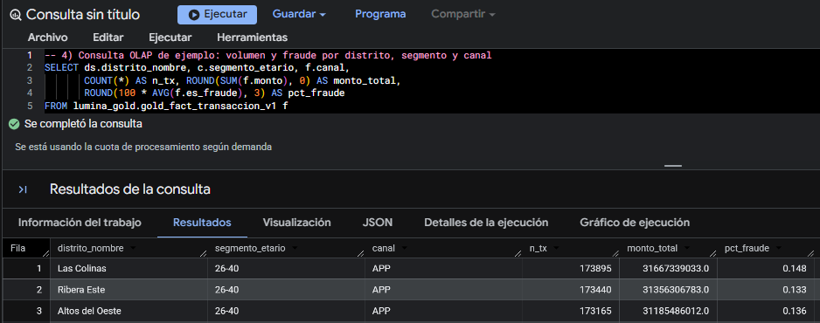
Figura 17. Validaciones del modelo y consulta OLAP.
Qué demuestra: el modelo es consistente y responde preguntas de negocio en segundos.

6.5 Cruce de fuentes heterogéneas

Benchmark de la banca tradicional (SEC)
Del dataset público de la U.S. Securities and Exchange Commission se tomaron los reportes anuales 10-K de bancos comerciales y de ahorro (códigos SIC 6021, 6022, 6029, 6035 y 6036) y se calcularon las medianas del sector por año. La cobertura es completa hasta 2018; 2019–2020 solo tienen ~25 bancos, por lo que se usa 2018 (435 bancos) como referencia.
Año | Bancos | ROA (mediana) | ROE (mediana) | Ratio de eficiencia
2016 | 461 | 0,89 % | 8,4 % | 68,3 %
2017 | 438 | 0,85 % | 7,8 % | 65,5 %
2018 | 435 | 1,06 % | 9,4 % | 63,2 %
2019 | 26 | 0,70 % | 5,1 % | 71,7 %
2020 | 25 | 0,76 % | 7,5 % | 66,0 %

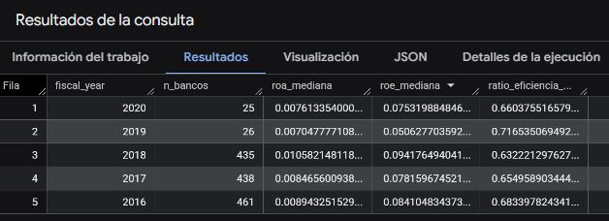
Figura 18. Benchmark del sector bancario.
Qué demuestra: Lumina Bank cuenta con una referencia real del sector para fijar sus metas de salud financiera.

Demanda digital por distrito (Google Trends)
El dataset público de Google Trends no incluye Perú, por lo que se usó Colombia como proxy: cada distrito ficticio se asoció a un departamento con perfil de zona similar. Para los 8 distritos se obtuvieron 7 semanas de tendencias (23-ago a 10-oct-2026), con un índice de tendencia y el conteo de términos financieros (banco, Nequi, Daviplata, préstamo, crédito, etc.).
Distrito (DataLandia) | Tipo de zona | Región proxy (Colombia)
Distrito Central | Comercial | Bogotá
Nuevo Horizonte | Comercial | Santander
Puerto Norte | Mixto | Atlántico
Ribera Este | Mixto | Bolívar
Altos del Oeste | Mixto | Risaralda
Valle Sur | Residencial | Valle del Cauca
Las Colinas | Residencial | Antioquia
San Data | Residencial | Cundinamarca

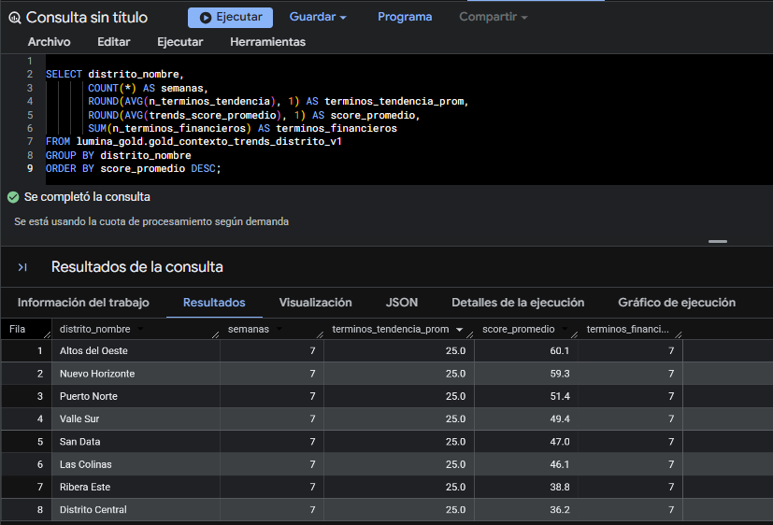
Figura 19. Contexto de demanda digital por distrito.
Qué demuestra: la planificación de liquidez incorpora el contexto digital de cada distrito.

6.6 Analítica por línea de negocio

Vertical II – Plan diario de liquidez
Se consolida el efectivo retirado y depositado por distrito y día, con calendario y Trends. PaySim concentra su volumen en las primeras ~2,5 semanas y cae más de 90 % desde el 18 de setiembre; para no proyectar esa caída artificial como tendencia (que generaba pronósticos negativos), el modelo ARIMA_PLUS se entrenó con los 14 días de operación normal (≥ 30 % del volumen máximo) y en escala logarítmica. El efectivo a provisionar es la banda alta del pronóstico (90 % de confianza) más un 10 % de colchón.
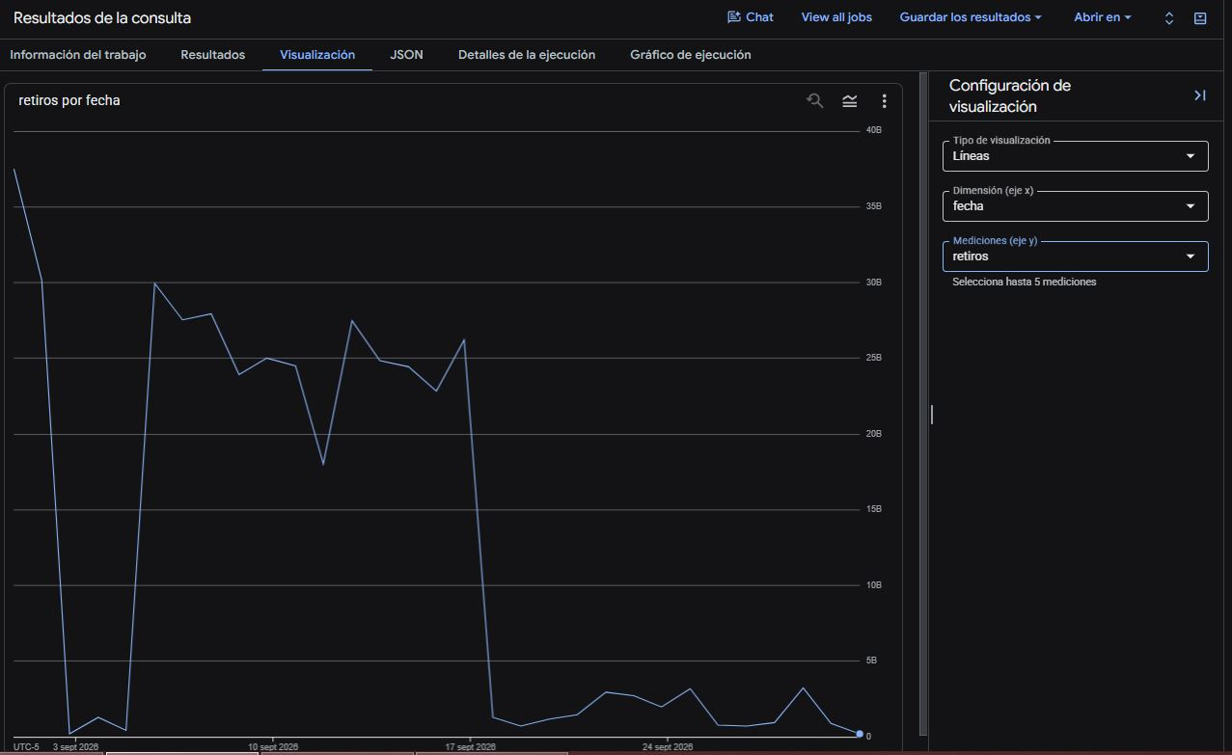
Figura 20. Retiros diarios de efectivo en PaySim.
Qué demuestra: la caída del volumen desde el 18 de setiembre que motivó el ajuste del modelo.
Ejemplo: Distrito Central, 18-set-2026 | Valor (u.m.)
Retiro esperado | 2 725 millones
Escenario alto (90 %) | 3 290 millones
Efectivo a provisionar (+10 %) | 3 619 millones

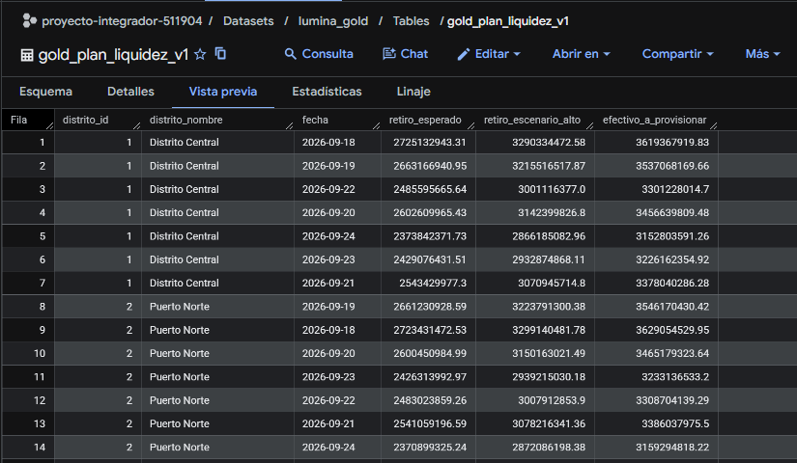
Figura 21. Plan de liquidez por distrito (7 días).
Qué demuestra: el banco sabe cuánto efectivo enviar a cada distrito antes de que se necesite.

Vertical III – Informes operativos
KPIs diarios: transacciones, monto, ingresos estimados por producto, costo de plataforma por transacción, tasa de fraude, tasa de pérdida por fraude y eficacia del sistema de alertas actual. Además, una vista fija las metas de salud financiera de Lumina a partir del sector (PaySim no contiene activos, patrimonio ni gastos totales, por lo que el mismo indicador no puede calcularse para Lumina).
Meta de salud financiera | Banca tradicional (SEC 2018, 435 bancos) | Meta Lumina
Ratio de eficiencia (gastos / ingresos) | 63,2 % | ≤ 63,2 %
ROA (utilidad / activos) | 1,06 % | ≥ 1,06 %
ROE (utilidad / patrimonio) | 9,4 % | ≥ 9,4 %

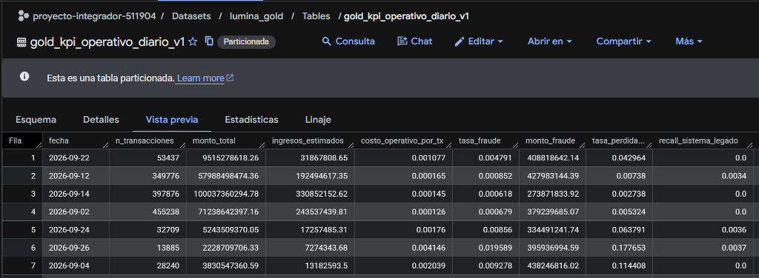
Figura 22. KPIs operativos diarios.
Qué demuestra: los indicadores que pide el negocio se calculan automáticamente y bajo demanda.
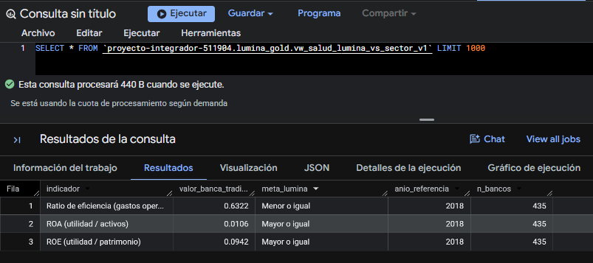
Figura 23. Metas de salud financiera frente al sector.
Qué demuestra: el dato externo (SEC) se usa para una decisión de negocio.

Vertical I – Modelo de fraude entrenado en batch
Regresión logística en BigQuery ML sobre transferencias y retiros (los únicos tipos con fraude en PaySim), con todos los fraudes y una muestra del 20 % de las transacciones legítimas, y pesos de clase automáticos por el desbalance.
Métrica (conjunto de prueba, umbral 0,5) | Modelo Lumina | Sistema actual
Recall (fraudes detectados) | 85,5 % | ≈ 0 %
Precision | 16,8 % | –
F1 | 0,281 | –
ROC AUC | 0,960 | –

Las variables con mayor peso son el descuadre de saldo en origen (+6,97), el monto (+6,64), el descuadre en destino (+5,78), el vaciado de cuenta (+2,37) y el saldo inicial (+2,22); las transferencias son más riesgosas que los retiros. El canal y el segmento etario, generados sintéticamente, no aportan poder predictivo.
Como la precision depende del umbral de decisión, se evaluaron tres umbrales para definir una política escalonada:
Umbral | Precision | Recall | F1 | Uso propuesto
0,50 | 16,8 % | 85,5 % | 0,28 | Desde aquí: REVISAR (verificación adicional: OTP, llamada, analista)
0,80 | 79,5 % | 54,3 % | 0,65 | Mejor equilibrio (F1 más alto)
0,95 | 95,1 % | 33,4 % | 0,49 | Desde aquí: BLOQUEAR automáticamente

Con esta política, un tercio de los fraudes se bloquea al instante con 95 % de acierto y el resto de los detectados pasa a verificación, cubriendo en conjunto el 85 % de los fraudes sin bloquear a clientes legítimos.
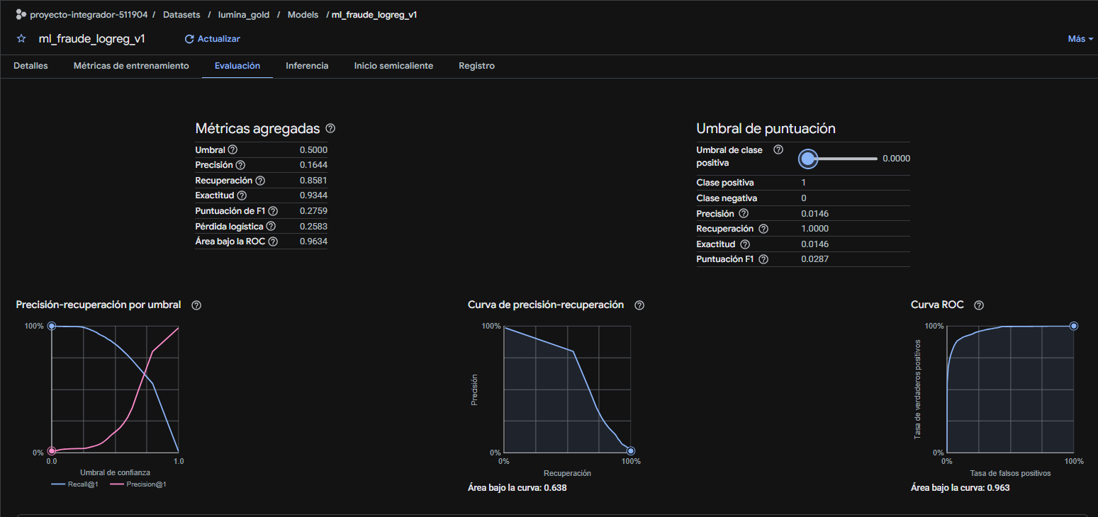
Figura 24. Evaluación del modelo de fraude.
Qué demuestra: el modelo distingue fraude de no fraude con ROC AUC de 0,96.
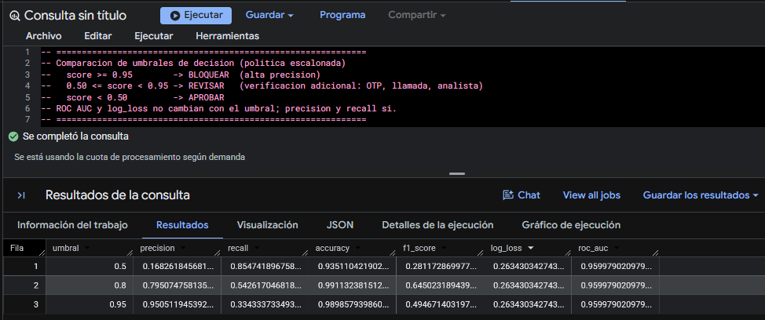
Figura 25. Comparación de umbrales de decisión.
Qué demuestra: la base cuantitativa de la política APROBAR / REVISAR / BLOQUEAR.

6.7 Pipeline de tiempo real (Pub/Sub + Dataflow)
Un simulador publica en el tema lumina-transacciones transacciones extraídas de la tabla de hechos (2 000 fraudes y 18 000 legítimas), a 20 por segundo, como si provinieran de la App y los cajeros. Dataflow lee la suscripción lumina-transacciones-df, enriquece cada transacción con el distrito y el segmento del cliente y con el patrón de gasto aprendido en batch, calcula un score de riesgo de 0 a 100 y decide:
Señal | Puntos
Tipo de operación riesgosa (transferencia o retiro) | +30
La operación vacía la cuenta | +35
Descuadre entre saldo inicial, monto y saldo final | +15
Monto superior al percentil 95 histórico del segmento (aprendido en batch) | +20
Decisión | ≥ 80 BLOQUEAR · 50–79 REVISAR · < 50 APROBAR

Cada transacción calificada se escribe en BigQuery (rt_transaccion_scored_v1), se agrega en ventanas de 60 segundos por distrito y tipo (rt_agg_minuto_v1) y el último estado del cliente se guarda en Bigtable (perfil_cliente) para consultas en milisegundos. En producción, el score combinaría estas reglas con el modelo de fraude de la sección 6.6.

Resultados (prueba con 6 000 transacciones)
Decisión | Transacciones | Latencia promedio | Latencia p95 | Fraudes reales
APROBAR | 4 519 | 310 ms | 1 539 ms | 7
REVISAR | 552 | 69 ms | 90 ms | 522
BLOQUEAR | 929 | 70 ms | 90 ms | 494
Total | 6 000 |  |  | 1 023

- Recall: 1 016 de 1 023 fraudes (99,3 %) fueron a REVISAR o BLOQUEAR.
- Precision de las alertas: 1 016 de 1 481 alertas (68,6 %) eran fraude real.
- Latencia: las alertas se deciden en ~70 ms; la latencia mayor de algunas aprobaciones corresponde a las primeras transacciones, recibidas mientras el worker terminaba de arrancar. Todas las decisiones quedan por debajo de 2 segundos.
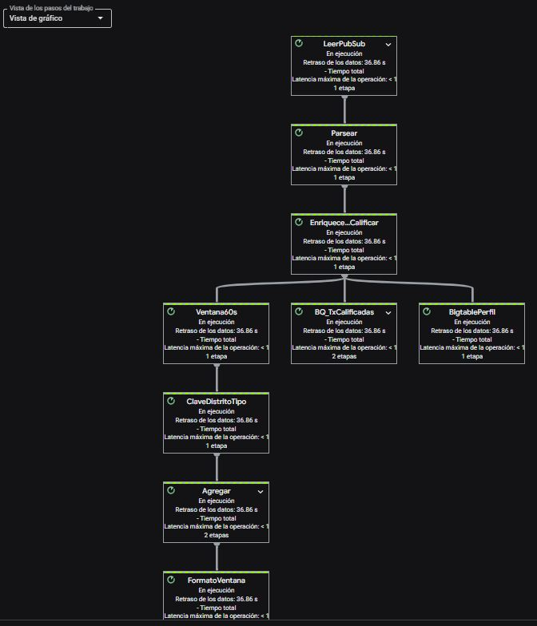
Figura 26. Grafo del pipeline de Dataflow en ejecución.
Qué demuestra: el procesamiento en tiempo real está implementado y funcionando.
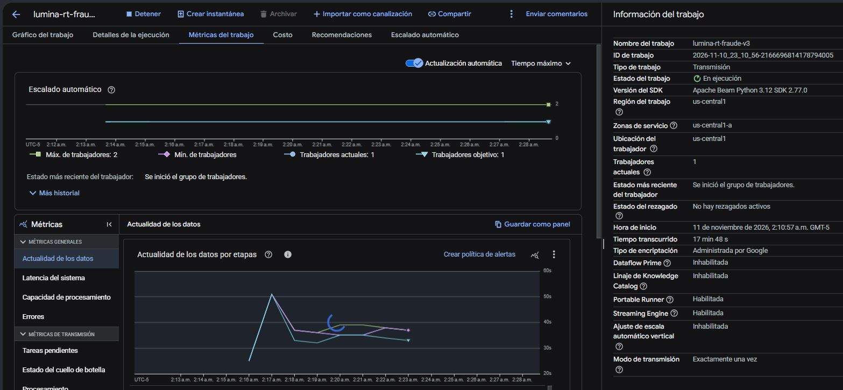
Figura 27. Métricas del trabajo de Dataflow.
Qué demuestra: rendimiento y actualidad de los datos del flujo continuo.
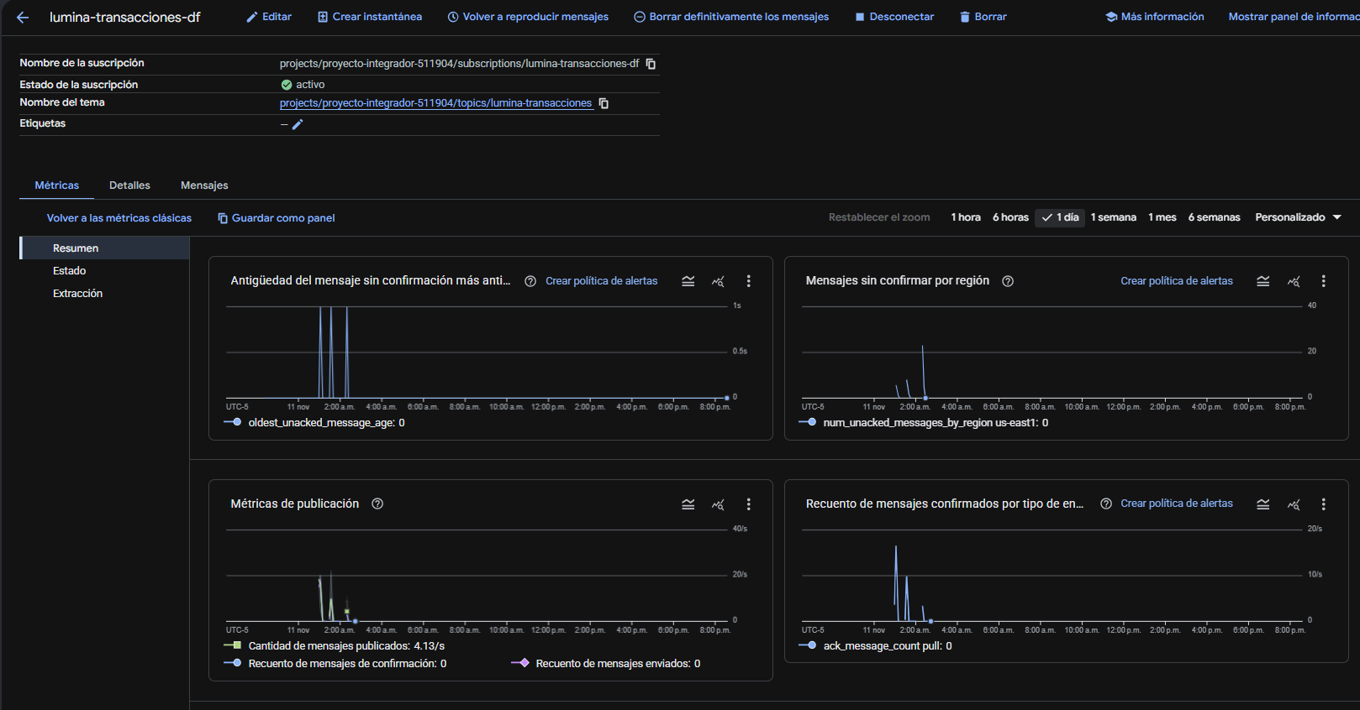
Figura 28. Métricas de la suscripción de Pub/Sub.
Qué demuestra: las transacciones se reciben y consumen sin acumular retrasos.
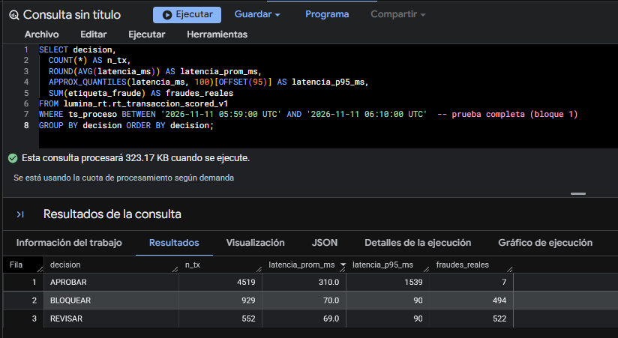
Figura 29. Decisiones y latencias en tiempo real.
Qué demuestra: las decisiones se toman en milisegundos y concentran los fraudes reales en REVISAR y BLOQUEAR.
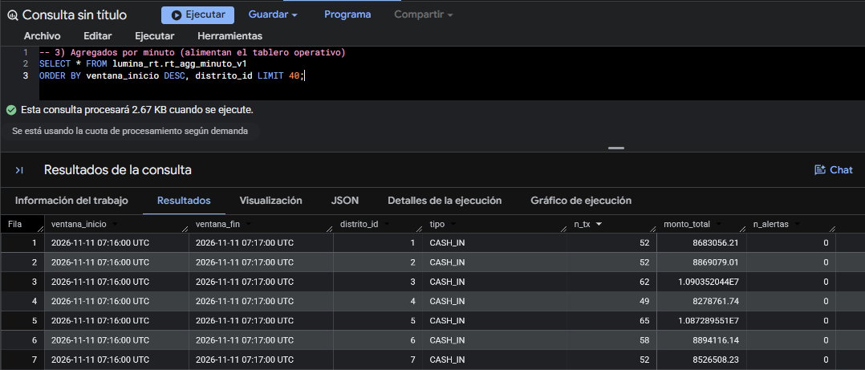
Figura 30. Agregados por minuto, distrito y tipo.
Qué demuestra: el flujo alimenta un tablero operativo por minuto (insumo de la vertical IV de infraestructura).
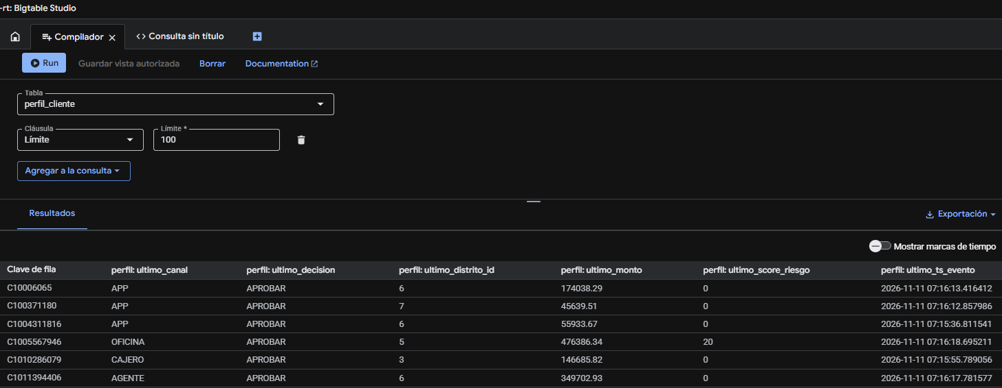
Figura 31. Perfil del cliente en Bigtable.
Qué demuestra: el último estado de cada cliente queda disponible para consultas de milisegundos (base de la API de la Entrega 3).
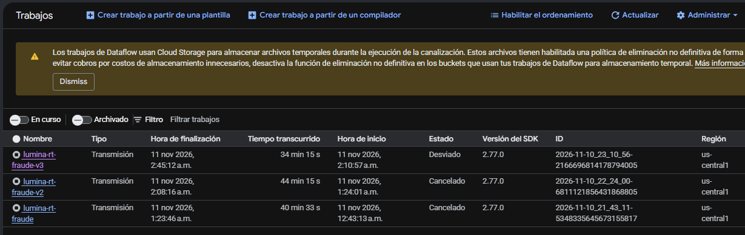
Figura 32. Historial de jobs de Dataflow.
Qué demuestra: la evolución del pipeline hasta su versión final (ver sección 6.9).

6.8 Gobierno y calidad de datos
El gobierno de datos se implementó con los servicios gestionados de Google Cloud sobre la capa gold, en cuatro frentes: perfil, calidad, linaje y clasificación de datos sensibles. Todos los análisis llevan las etiquetas proyecto = lumina-bank y componente = calidad-datos para el seguimiento de costos.
Perfil de datos (Knowledge Catalog). El análisis perfil-fact-transaccion-v2 se ejecutó sobre gold_fact_transaccion_v1 en modo estándar, con muestreo de 1 % (9 789 filas), credencial del agente de servicio y ejecución a pedido. Para cada columna entrega el porcentaje de nulos, los valores únicos, las estadísticas y los valores más frecuentes. Hallazgos: 0 % de nulos en todas las columnas; el canal se distribuye en APP 47,9 %, oficina 18,5 %, cajero 18,4 % y agente 15,2 %; y alerta_sistema_legado vale 0 en el 100 % de la muestra, lo que confirma con datos que el sistema actual casi nunca alerta y justifica el modelo de fraude.
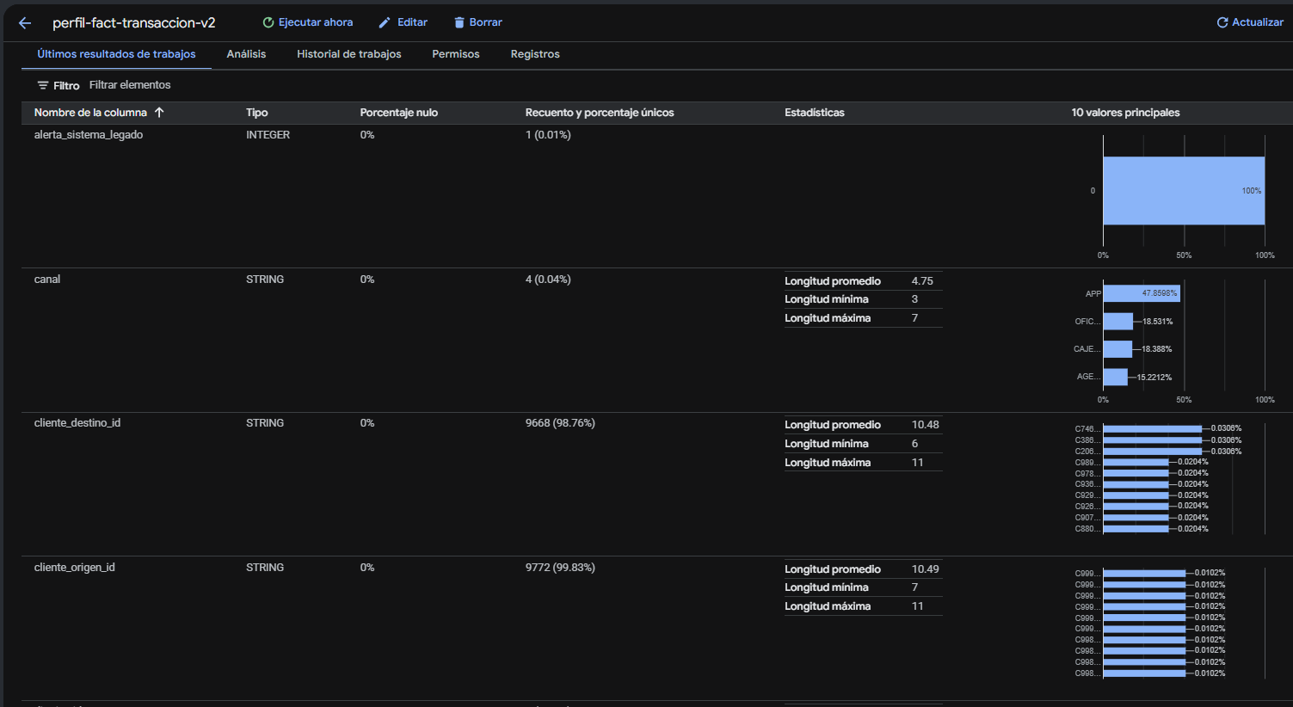
Figura 33. Perfil de datos de la tabla de hechos.
Qué demuestra: se conocen nulos, rangos y distribución de cada columna.
Calidad de datos (dos niveles complementarios). Se definieron seis reglas en tres dimensiones:
Regla | Dimensión | Filas evaluadas | Filas que incumplen | Resultado
transaccion_id no nulo | Completitud | 6 362 620 | 0 | APROBADA (100 %)
fecha no nula | Completitud | 6 362 620 | 0 | APROBADA (100 %)
transaccion_id único | Unicidad | 6 362 620 | 0 | APROBADA (100 %)
monto ≥ 0 | Validez | 6 362 620 | 0 | APROBADA (100 %)
tipo ∈ {CASH_IN, CASH_OUT, DEBIT, PAYMENT, TRANSFER} | Validez | 6 362 620 | 0 | APROBADA (100 %)
es_fraude ∈ {0, 1} | Validez | 6 362 620 | 0 | APROBADA (100 %)

- Nivel 1, Knowledge Catalog: las reglas se registraron como análisis de calidad declarativo (calidad-fact-transaccion-v2, umbral de aprobación 100 %), visible en el catálogo y programable.
- Nivel 2, SQL dentro del pipeline (sql/07_calidad_datos.sql): evalúa las mismas reglas sobre el 100 % de las filas y guarda cada ejecución en la tabla de auditoría gold_dq_resultados_v1. Cubre una limitación del muestreo: la unicidad no puede verificarse con una muestra, porque dos registros duplicados casi nunca caen en la misma muestra.
En producción, la calidad se ejecutaría de forma incremental sobre la partición diaria nueva (fecha), con alerta por correo si alguna regla baja del umbral.
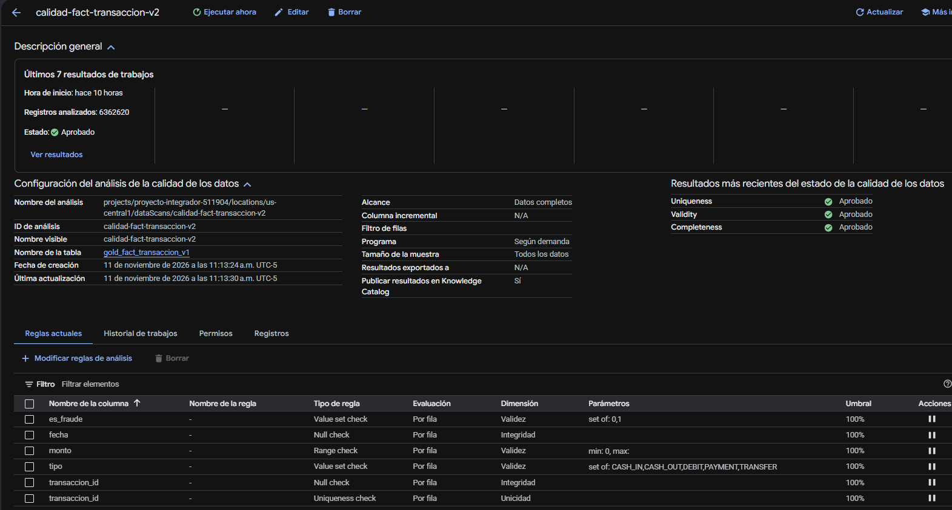
Figura 34. Reglas de calidad configuradas en Knowledge Catalog.
Qué demuestra: las reglas de negocio quedan declaradas en el catálogo.
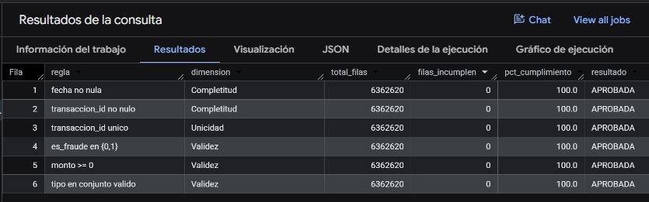
Figura 35. Resultado de las reglas de calidad sobre el 100 % de la tabla.
Qué demuestra: las 6 reglas se cumplen en los 6,36 millones de transacciones.
Linaje de datos (Data Lineage API). BigQuery registra automáticamente el linaje de cada consulta que crea o modifica una tabla. El grafo muestra gold_fact_transaccion_v1 → gold_dq_resultados_v1 con linaje a nivel de columna y, por cada proceso, el identificador del job y el SQL exacto que transformó los datos: qué cambió, cómo y cuándo, que es lo que exige una auditoría. El linaje solo se registra desde que la API está habilitada; las cargas iniciales (GCS → silver → hechos) quedan documentadas en el diagrama de arquitectura.
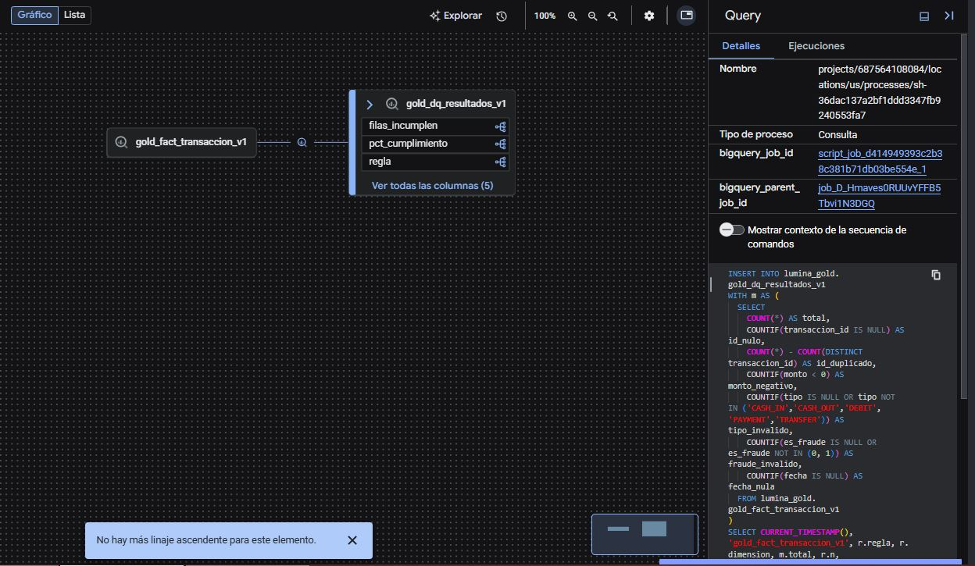
Figura 36. Linaje de datos con detalle del proceso.
Qué demuestra: cada tabla derivada es trazable hasta su origen y su transformación.
Clasificación de datos sensibles (Sensitive Data Protection). El trabajo de inspección sdp-dim-cliente (ubicación us) analizó una muestra de 1 000 filas de gold_dim_cliente_v1 con los infotipos integrados más uno personalizado, ID_CLIENTE_LUMINA (expresión regular C[0-9]{6,10}, probabilidad muy alta, sensibilidad alta), que representa un identificador propio del negocio que ningún detector estándar conoce. Resultado: 1 000 hallazgos en 1 000 filas, 0 errores: un identificador de cliente por fila, que queda clasificado como dato confidencial. Los hallazgos se guardaron en lumina_gold.sdp_hallazgos_dim_cliente y se publicaron como aspecto de la tabla en Knowledge Catalog. El siguiente paso es aplicar policy tags y enmascaramiento sobre esa columna (sección 11).
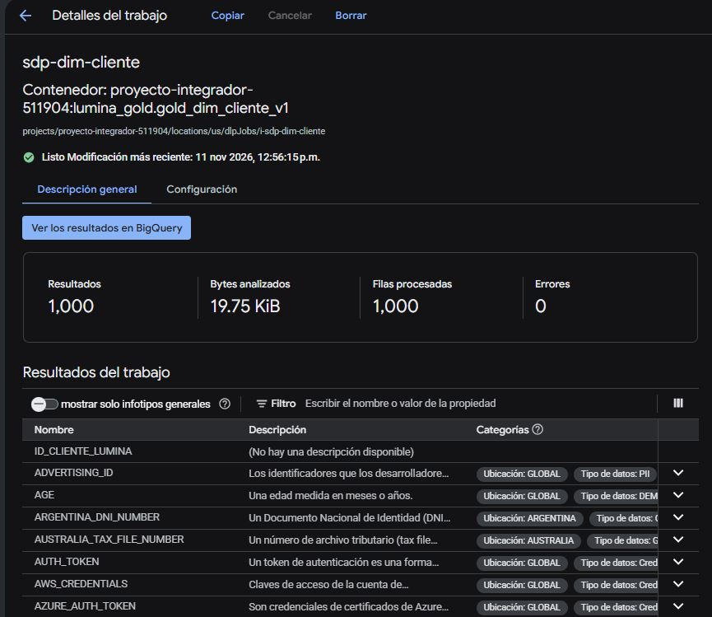
Figura 37. Inspección de datos sensibles.
Qué demuestra: se identifican y clasifican los identificadores de cliente que deben protegerse.

Figura 38. Permiso puntual al agente de Sensitive Data Protection.
Qué demuestra: cada servicio actúa con su propia identidad y solo con los permisos que necesita.

6.9 Incidencias resueltas durante la implementación
La implementación incluyó diagnóstico y corrección de incidencias reales, documentadas como lecciones aprendidas:
Incidencia | Causa | Solución
Job 1 falló en 8 s | Faltaba el parámetro --bucket= en los argumentos | Se corrigió el argumento
Job 1 y Job 2 se detenían sin error de Python | Falta de memoria en el nodo único (el sistema terminaba el proceso de Spark) | Ajuste de memoria de Spark (driver, executors, particiones de shuffle); el Job 2 se ejecutó en un nodo de 32 GB y calcula el patrón desde los hechos ya escritos
No se pudo crear el segundo cluster | Cuota regional de disco HDB_TOTAL_GB (500 GB) superada por dos clusters de 500 GB | Se borró el cluster anterior y se creó uno con disco de 100 GB
Error de permisos de BigLake al crear el cluster | El formulario activaba un catálogo Iceberg no necesario | Se desactivó el catálogo REST de Iceberg
Pronóstico de liquidez negativo | Caída artificial del volumen de PaySim interpretada como tendencia | Entrenamiento con días de operación normal y escala logarítmica
Google Trends sin datos | El dataset público no incluye Perú | Colombia como proxy regional
Tabla de agregados por minuto vacía | Variable mal referenciada en el paso de ventanas (Dataflow reintentaba indefinidamente) | Corrección del código y relanzamiento del pipeline sin pérdida de datos
Bigtable sin escrituras, sin errores visibles | El ID real de la instancia era distinto al configurado; el cliente devuelve el error como estado y no como excepción | Prueba directa con el cliente, corrección del ID; mejora prevista: validar el estado de cada escritura
Análisis de perfil y de calidad de Knowledge Catalog fallaron con "internal error" tras ~20 min | Combinación de credencial de usuario, ejecución única y muestreo de 10 % | Se recrearon con el agente de servicio de Dataplex, ejecución a pedido y muestreo de 1 %; además, control de calidad por SQL sobre el 100 % de las filas
El trabajo de Sensitive Data Protection no se podía crear (Permission denied) | El agente de servicio de SDP no tenía permiso para publicar en Knowledge Catalog | Se otorgó solo el rol Editor del catálogo de Dataplex a ese agente (mínimo privilegio)

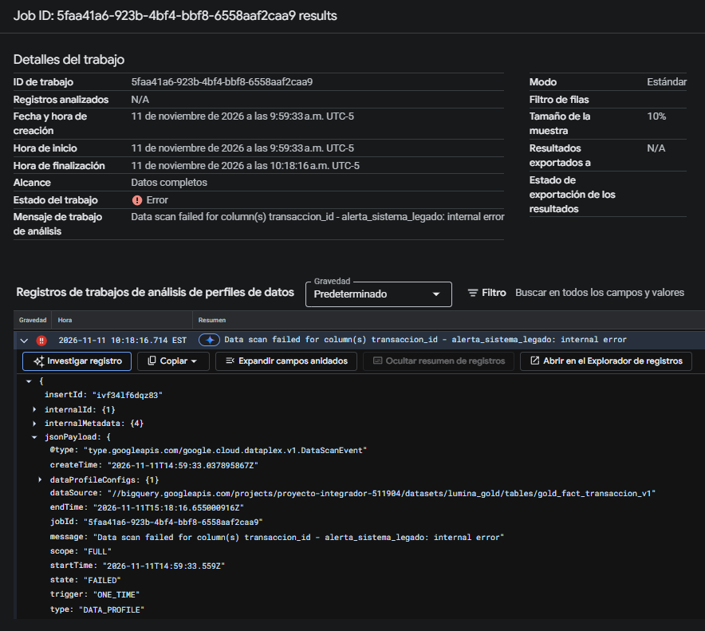
Figura 39. Error interno del análisis de perfil de datos.
Qué demuestra: la incidencia se diagnosticó con los registros del servicio.

7. Resultados para el negocio
Servicio de Lumina Bank | Capacidad habilitada | Valor
I. Decisiones en tiempo real | Score de riesgo por transacción en ~70 ms, perfil de cliente en Bigtable, modelo de fraude con política escalonada | Menos fraude, autorización sin congestión en días de pago
II. Planes diarios de liquidez | Pronóstico de efectivo por distrito a 7 días con calendario y demanda digital | Menos cajeros sin efectivo y menos efectivo ocioso
III. Informes operativos | KPIs diarios, ingresos por producto, metas de salud financiera frente al sector | Decisiones basadas en datos, bajo demanda
IV. Infraestructura | Agregados por minuto, distrito y tipo; uso de canales físicos por distrito | Insumo para detectar congestión y planificar oficinas (Entrega 3)

7.1 Hallazgos
- El sistema actual de alertas es prácticamente inútil: su recall es cercano a 0 % en casi todos los días, frente al 85,5 % del modelo de BigQuery ML y al 99,3 % de las reglas en tiempo real.
- El fraude es poco frecuente pero costoso: representa alrededor del 0,13 % de las transacciones, pero el 1,05 % del dinero movido, porque suele consistir en transferir el saldo completo de una cuenta y luego retirarlo.
- El riesgo relativo aumenta en los días de poca actividad: el 3 de setiembre, con solo 1 070 transacciones, el 29 % fueron fraude y concentraron el 88 % del monto; los fraudes se reparten de forma pareja en el tiempo mientras la actividad legítima se concentra en ciertos días. El monitoreo debe ser más estricto cuando el volumen es bajo.
- Las señales más fuertes de fraude son los descuadres de saldo, el monto y el vaciado de cuenta, y las transferencias son más riesgosas que los retiros.
- La plataforma tiene una fuerte economía de escala: el costo de plataforma por transacción es de ~0,0002 USD en los días normales y sube en los días de bajo volumen, porque el costo fijo se reparte entre menos operaciones.

8. Continuidad del negocio: Plan de Recuperación y Alta Disponibilidad (DRP/HA)

8.1 Objetivos de recuperación por línea de negocio
Servicio | Criticidad | RTO (tiempo máximo para volver a operar) | RPO (pérdida máxima de datos)
I. Decisiones en tiempo real | Crítica | 15 minutos | ≈ 0 (mensajes retenidos en Pub/Sub)
II. Plan de liquidez | Alta | 4 horas | 24 horas (último cierre diario)
III. Informes operativos | Media | 8 horas | 24 horas
Data Lake e histórico | Alta | 1 hora | Minutos (replicación de región doble; 15 min con replicación turbo)

8.2 Regiones de implementación
Rol | Ubicación | Componentes
Principal | us-central1 (Iowa) | Managed Spark, Dataflow, Bigtable, Memorystore, Cloud Run
Recuperación | us-east1 (Carolina del Sur) | Segunda copia del Data Lake, réplica de Bigtable en producción, cómputo recreable desde GitHub
Multirregión | US | BigQuery (lumina_silver, lumina_gold, lumina_rt) y Pub/Sub (servicio global)
Data Lake | Región doble nam4 (us-central1 + us-east1) | Bucket proyecto-integrador-511904-lumina-lake (implementado)

8.3 Alta disponibilidad y respaldo por componente
Componente | Alta disponibilidad | Respaldo y recuperación
Cloud Storage | Región doble nam4: los datos se replican de forma automática y permanente entre Iowa y Carolina del Sur; si cae una región, el bucket sigue disponible con el mismo nombre (implementado) | Control de versiones (2 versiones, 7 días) y eliminación no definitiva (7 días) ante borrados o sobrescrituras accidentales (implementado); replicación turbo opcional para RPO de 15 min
BigQuery | Multirregión US, replicación administrada por Google | Time travel de 7 días y fail-safe de 7 días adicionales; snapshots diarios de tablas gold y replicación de datasets entre regiones en producción
Pub/Sub | Servicio global y redundante | Retención de mensajes no confirmados (1 día en el prototipo, 7 en producción) y retención en el tema de hasta 31 días para reprocesar
Dataflow | Streaming Engine; reemplazo automático de workers | Se relanza en us-east1 desde el código en GitHub y retoma desde la suscripción; Vaciar (drain) para detener sin perder datos
Managed Spark | Cluster efímero sin estado (los datos viven en Cloud Storage) | Se recrea en minutos en cualquier región; los jobs son re-ejecutables (sobrescriben su salida)
Bigtable | Producción: clúster adicional en otra zona y réplica en us-east1 con enrutamiento multiclúster | Copia de seguridad automática diaria (estándar, 7 días) y copia manual en caliente verificada (implementadas)
Memorystore | Nivel Standard con réplica y conmutación automática | Caché reconstruible desde Bigtable
Código e infraestructura | Repositorio GitHub con historial y releases por entrega | El entorno es reproducible con los scripts y SQL del repositorio

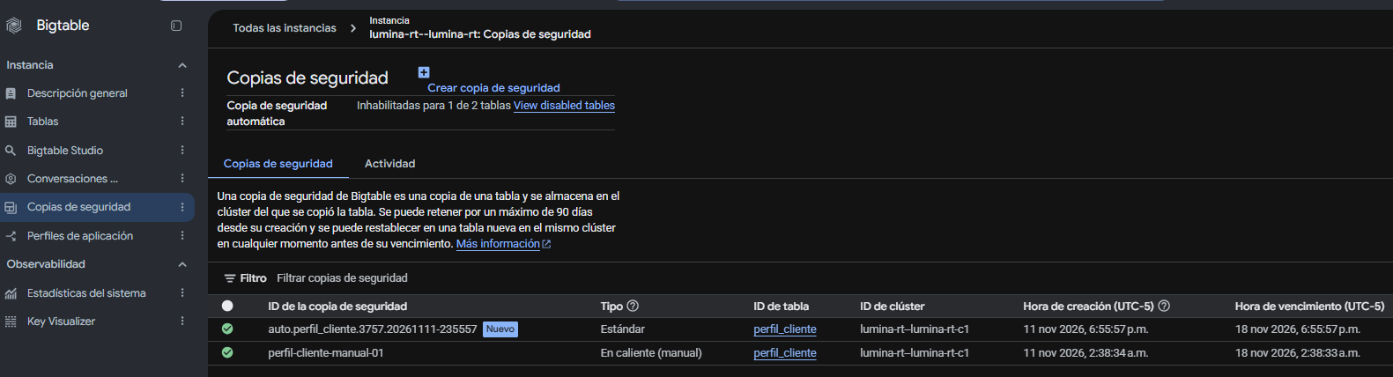
Figura 40. Copias de seguridad de Bigtable.
Qué demuestra: el perfil de clientes tiene puntos de recuperación reales.
Nota
Prototipo vs. producción: para controlar costos, el prototipo usa una instancia de prueba de Bigtable de un clúster, clusters de Spark de un nodo y la cuenta de servicio por defecto. La tabla describe la configuración de producción; el diseño no cambia, solo la cantidad de réplicas.

8.4 Procedimiento de conmutación ante caída de la región principal
- Detección: Cloud Monitoring alerta por caída del rendimiento de Dataflow o errores de la API; el responsable de turno confirma el incidente regional.
- Datos: Cloud Storage (región doble), BigQuery (multirregión) y Pub/Sub (global) siguen disponibles; Bigtable conmuta al clúster de us-east1.
- Tiempo real: se relanza el pipeline de Dataflow en us-east1 con el mismo código y retoma desde la suscripción de Pub/Sub, sin pérdida de transacciones.
- Batch: se crea el cluster de Spark en us-east1 y se re-ejecutan los jobs pendientes.
- Exposición: el balanceador redirige el tráfico de la API al despliegue de Cloud Run en us-east1.
- Retorno: restablecida la región principal, se vuelve a us-central1 en una ventana de bajo tráfico.

8.5 Pruebas del plan
- Simulacro trimestral de conmutación en un entorno de pruebas, midiendo RTO y RPO reales.
- Restauración mensual de una tabla desde snapshot o copia de seguridad y de un objeto borrado del Data Lake.

9. Estimación de costos con GCP Pricing Calculator
La estimación de producción del primer año se elaboró con la calculadora oficial de Google Cloud: https://cloud.google.com/products/calculator. La estimación completa puede consultarse en el enlace compartido:
Enlace a la estimación:
https://cloud.google.com/products/calculator?authuser=1&pageId=none&dl=CjhDaVF5T1RobVpHWm1PUzAyWWpneUxUUTRObVV0T1Rnd01pMWxOR0kwTmpNNE5UUTVZalFRQVE9PRAuGiQ4QzMxMTAwQy0wNjYzLTQzN0ItQTM2Mi00Rjc3MzJDMkFFRjY

9.1 Supuestos de volumen (producción)
Supuesto | Valor | Fundamento
Clientes | 9 millones | Dato del caso
Transacciones por día | 10 millones (≈ 115 por segundo promedio, picos de 1 000 por segundo) | Supuesto: ~1,1 transacciones por cliente al día; picos en días de pago
Tamaño por transacción | ~1 KB (mensaje) · ~100 bytes en Parquet comprimido | Medido en PaySim
Datos nuevos por mes | ~300 GB crudos · ~30 GB en Parquet | 10 M × 30 días
Retención | Crudo 1 año en Storage; gold 3 años en BigQuery | Política propuesta

9.2 Configuración ingresada en la calculadora
Servicio | Configuración | Costo mensual
Pub/Sub | 10 GB/día publicados (300 GB/mes), 1 suscripción, retención de mensajes reconocidos 7 días | US$ 38,95
Dataflow (streaming) | us-central1, 2 workers n1-standard-2 24×7 (730 h), Streaming Engine (1 unidad promedio), disco 30 GB HDD | US$ 305,09
Managed Spark (batch) | Clúster estándar: 1 maestro + 2 workers n4-highmem-4, 60 h/mes (2 h/día), disco Hyperdisk Balanced 100 GB | US$ 52,02
Cloud Storage | Región doble nam4 (us-central1 + us-east1), Standard, 1 TB; 330 GB escritos/mes; 1 M operaciones clase A y 5 M clase B | US$ 59,12
BigQuery | On-demand, multirregión US: 5 TiB consultados, 500 GiB de almacenamiento lógico activo, 300 GiB de streaming inserts | US$ 50,16
Bigtable | 2 clústeres (us-central1 y us-east1), 1 nodo SSD cada uno 24×7, 100 GiB y 0,1 TiB de backup por clúster (US$ 494,16 c/u) | US$ 988,32
Memorystore for Redis | Nivel Standard (con réplica), 5 GB, us-central1, 730 h | US$ 183,56
Cloud Run (API de consulta) | us-central1, ~25 M solicitudes/mes, 1 vCPU y 512 MiB, cobro por solicitud, tráfico con pico diario | US$ 29,88
Cloud Logging | 50 GiB de logs/mes (dentro del nivel gratuito), retención 2 meses | US$ 1,00
Subtotal Pricing Calculator |  | US$ 1 708,11
Sensitive Data Protection* | Inspección de ~10 GiB/mes: primer GiB gratis, luego US$ 1 por GiB | US$ 9,00
Knowledge Catalog* | Perfil y calidad semanal con muestreo sobre las tablas gold (cobro por DCU-hora) | ~US$ 10,00
Total mensual |  | ~US$ 1 727
Total primer año (× 12, sin descuentos) |  | ~US$ 20 725

* No disponibles en la calculadora; estimados con las páginas oficiales de precios de cada servicio. Representan menos del 2 % del total.
Lectura del costo: Bigtable concentra el 57 % del gasto. Es el precio de la alta disponibilidad del perfil de cliente en tiempo real, con un clúster de respaldo en la región de recuperación; la decisión de fraude es crítica para el negocio y no puede depender de una sola región. Le siguen Dataflow (18 %) y Memorystore (11 %), los otros componentes que funcionan 24×7. La analítica batch (Spark + BigQuery) cuesta solo ~US$ 100 al mes, gracias a los clústeres efímeros y al modelo bajo demanda.
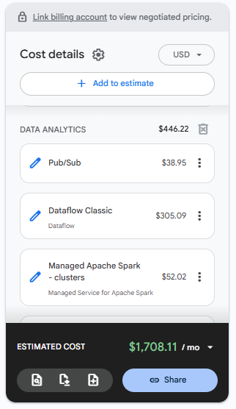
Figura 41. Resumen de la estimación en GCP Pricing Calculator.
Qué demuestra: el costo mensual de producción, servicio por servicio, con la herramienta oficial.

9.3 Indicador de eficiencia
Costo de plataforma por transacción = US$ 1 727 al mes ÷ 300 millones de transacciones = US$ 0,0000058 por transacción (≈ US$ 5,76 por millón de transacciones). Este valor alimenta el KPI costo_operativo_por_tx de la tabla gold_kpi_operativo_diario_v1, con un costo diario de US$ 57,57 (US$ 1 727 ÷ 30).

9.4 Costo real de la implementación de esta entrega
Toda la implementación se ejecutó dentro del crédito de prueba gratuita de Google Cloud, con recursos bajo demanda: dos clusters de Spark de un nodo durante pocas horas, unas 2 horas de Dataflow, consultas de BigQuery dentro del nivel gratuito y la instancia de prueba gratuita de Bigtable.
Frente a la estimación de producción (~US$ 1 727/mes), el prototipo costó menos de US$ 2, porque los recursos solo existieron mientras procesaban.
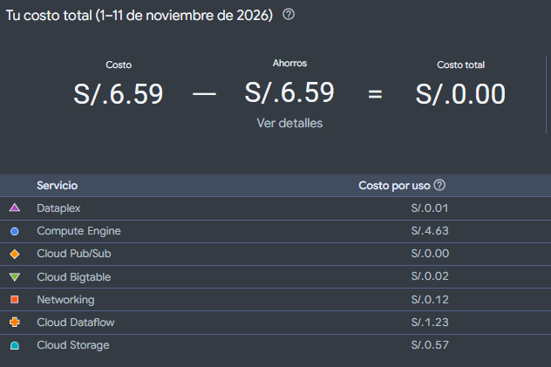
Figura 42. Costo real por servicio.
Qué demuestra: el prototipo completo se construyó con un costo bajo gracias a recursos bajo demanda.
El 70 % del costo correspondió a las máquinas de Spark (Compute Engine), seguido de Dataflow (19 %). BigQuery no generó costo: todas las consultas quedaron dentro del nivel gratuito gracias al particionado y al uso de filtros con fechas fijas.

9.5 Palancas de optimización
- Clusters de Spark efímeros con borrado automático, o Dataproc Serverless: se paga solo mientras procesa.
- Particionado y clusterizado en BigQuery, y filtros con fechas fijas sobre tablas particionadas: menos datos leídos por consulta.
- Ciclo de vida en Cloud Storage: mover el crudo a Nearline/Coldline después de 90 días.
- Descuentos por compromiso de uso de 1 o 3 años en Bigtable, Dataflow y Memorystore (20–40 % menos): son los componentes 24×7 y suman el 86 % del costo.
- Workers Spot en los clústeres de Spark (60–90 % más baratos; si Google retira la máquina, Spark reintenta la tarea), manteniendo al menos un worker normal.
- Cambiar las escrituras de Dataflow a BigQuery de streaming inserts a Storage Write API, que cuesta la mitad por GB.
- Autoescalado de Dataflow (máximo 10 workers) solo durante los picos de días de pago, en lugar de dimensionar la línea base para el pico.

10. Supuestos y limitaciones
- Datos sintéticos: PaySim simula banca móvil; no hay datos personales reales. Sus montos no tienen moneda; se asume 1 u.m. = 1 USD. En producción con datos de clientes peruanos debe evaluarse la normativa de la SBS sobre ubicación de datos.
- Tiempo: el paso 1 de PaySim se fijó como el 1 de setiembre de 2026. El volumen se concentra en los primeros ~17 días y cae más de 90 % después.
- Clientes: distrito, segmento etario y canal provienen de una tabla sintética determinística; por eso los distritos tienen comportamientos muy similares y el canal y la edad no predicen fraude. PaySim contiene 6,9 millones de clientes únicos; el caso describe 9 millones, base usada para dimensionar la arquitectura (sección 9.1).
- Comisiones por producto son supuestos de negocio del prototipo.
- Google Trends no incluye Perú: se usó Colombia como proxy regional.
- SEC: cobertura completa hasta 2018; se usa ese año (435 bancos) como referencia.
- Salud financiera: PaySim no contiene estados financieros, por lo que el sector define metas para Lumina en lugar de una comparación directa.
- Infraestructura del prototipo: clusters de un nodo, instancia de prueba de Bigtable de un clúster y cuenta de servicio por defecto, por costo; la configuración de producción se describe en las secciones 4, 8 y 9.

11. Próximos pasos (Entrega 3)
Entregable | Descripción
API de exposición | Cloud Run con endpoints de riesgo de cliente (Bigtable + Memorystore), plan de liquidez y KPIs (BigQuery)
Demo end-to-end | Transacción simulada → Pub/Sub → Dataflow → Bigtable → respuesta de la API, en vivo
Mejoras del pipeline | Integrar el modelo de fraude con la política escalonada en el score de tiempo real y validar el estado de cada escritura en Bigtable
Modelos | Probar modelos más potentes (árboles potenciados) y ajustar umbrales según el costo de falsas alarmas frente a fraudes no detectados
Seguridad productiva | Cuentas de servicio dedicadas, CMEK y policy tags sobre columnas sensibles
Operación | Orquestación con Cloud Composer o Dataform y un agente de operaciones de datos que valide los procesos diarios
Presentación ejecutiva | Resumen, KPIs, arquitectura final, calculadora de consumo, demo, conclusiones y próximos pasos

Anexo A. Estructura del repositorio
lumina-bank-bigdata/
├── README.md descripción, arquitectura y ejecución
├── config/lumina_env.sh variables del entorno
├── data/ calendario de eventos (supuestos)
├── spark/ jobs PySpark bronze→silver y silver→gold
├── sql/ carga, validaciones, SEC, Trends, liquidez, KPIs, fraude, tiempo real
├── streaming/ productor Pub/Sub y pipeline Apache Beam (Dataflow)
├── scripts/ setup, carga, orquestación batch y apagado
├── contracts/ contrato de datos de silver
├── api/ exposición (Entrega 3)
└── docs/ entregas, arquitectura y evidencias
Release de esta entrega: https://github.com/jsobrinocv/lumina-bank-bigdata/releases/tag/v2.0-entrega2

Anexo B. Glosario
Término | Significado
Bronze / Silver / Gold | Capas del Data Lake: dato crudo, dato limpio y dato listo para el negocio
Lakehouse | Datos en formato abierto en el Data Lake consultados directamente con SQL, sin copiarlos
Esquema estrella | Modelo con una tabla central de hechos (transacciones) y tablas de dimensiones (cliente, fecha, distrito, tipo)
Partición / clustering | División de una tabla por día / orden físico de los datos dentro de cada partición, para leer menos datos por consulta
Batch / Streaming | Procesamiento por lotes programados / procesamiento continuo de cada evento al llegar
Latencia | Tiempo entre que ocurre la transacción y se toma la decisión
RTO / RPO | Tiempo máximo para recuperar el servicio / pérdida máxima de datos aceptable
Recall / Precision | Proporción de fraudes reales detectados / proporción de alertas que son fraude real
ROC AUC | Capacidad del modelo para distinguir fraude de no fraude, independiente del umbral (1,0 = perfecto)
PII | Información de identificación personal

